|  |  |
| --- | --- |
| **bỘ GIÁO DỤC VÀ ĐÀO TẠO** | **BỘ NÔNG NGHIỆP VÀ PTNT** |

TRƯỜNG ĐẠI HỌC THỦY LỢI



NGUYỄN ĐÌNH DU

**BUILDING A CHAT APPLICATION**

**USING REACTJS & NESTJS**

ĐỒ ÁN TỐT NGHIỆP

HÀ NỘI, NĂM 2022

|  |  |
| --- | --- |
| **bỘ GIÁO DỤC VÀ ĐÀO TẠO** | **BỘ NÔNG NGHIỆP VÀ PTNT** |

TRƯỜNG ĐẠI HỌC THỦY LỢI

NGUYỄN ĐÌNH DU

**BUILDING A CHAT APPLICATION**

**USING REACTJS & NESTJS**

Ngành: Công Nghệ Thông Tin

Mã số:

NGUỜI HƯỚNG DẪN: Trương Xuân Nam

HÀ NỘI, NĂM 2022

|  |  |
| --- | --- |
| C:\Documents and Settings\USER1\Desktop\543px-Logo-hcmut_svg.png | CỘNG HOÀ XÃ HỘI CHỦ NGHĨA VIỆT NAM |
| Độc lập - Tự do - Hạnh phúc |
| ----------★---------- |
| NHIỆM VỤ ĐỒ ÁN TỐT NGHIỆP |

1. Tên đề tài: BUILDING A CHAT APPLICATION USING REACTJS & NESTJS
2. nội dung

|  |  |
| --- | --- |
| **Nội dung** | **Tỷ lệ(%)** |
| Chương 1. Giới thiệu | 20% |
| Chương 2. Cơ sở lý thuyết | 20% |
| Chương 3. Phân tích và thiết kế hệ thống | 20% |
| Chương 4. Xây dựng và kiểm thử | 20% |
| Chương 5. Kết luận và hướng phát triển | 20% |

1. GIÁO VIÊN HƯỚNG DẪN TỪNG PHẦN

|  |  |
| --- | --- |
| **Nội dung** | **Họ tên giảng viên hướng dẫn** |
| Chương 1. Giới thiệu | ThS. Trương Xuân Nam |
| Chương 2. Cơ sở lý thuyết |
| Chương 3. Phân tích và thiết kế hệ thống |
| Chương 4. Kết luận và hướng phát triển |
| Chương 5. Kết luận và hướng phát triển |

1. NGÀY GIAO NHIỆM VỤ ĐỒ ÁN TỐT NGHIỆP

*Ngày ............ tháng ......... năm 2022*

|  |  |
| --- | --- |
| **Trưởng Bộ môn**  *(Ký và ghi rõ Họ tên)* | **Giảng viên hướng dẫn chính**  *(Ký và ghi rõ Họ tên)* |

Nhiệm vụ Đồ án tốt nghiệp đã được Hội đồng thi tốt nghiệp của Khoa thông qua.

|  |  |
| --- | --- |
|  | *Ngày ............ tháng ......... năm 2022*  **Giảng viên hướng dẫn chính**  *(Ký và ghi rõ Họ tên)* |

Sinh viên đã hoàn thành và nộp bản Đồ án tốt nghiệp cho Hội đồng thi.

*Ngày ............ tháng ......... năm 2022*

|  |
| --- |
| **Giảng viên hướng dẫn chính**  *(Ký và ghi rõ Họ tên)* |
| Nguyễn Đình Du |

**GÁY BÌA ĐỒ ÁN TỐT NGHIỆP**

**NGUYỄN ĐÌNH DU ĐỒ ÁN TỐT NGHIỆP HÀ NỘI, NĂM 2022**

LỜI CAM ĐOAN

Tác giả xin cam đoan đây là Đồ án tốt nghiệp của bản thân tác giả. Các kết quả trong Đồ án tốt nghiệp này là trung thực, và không sao chép từ bất kỳ một nguồn nào và dưới bất kỳ hình thức nào.Việc tham khảo các nguồn tài liệu đã được thực hiện trích dẫn và ghi nguồn tài liệu tham khảo đúng quy định.

|  |
| --- |
| **Tác giả ĐATN** |
|  |
| **Nguyễn Đình Du** |

LỜI CÁM ƠN

Trong thời gian thực hiện đồ án em đã được học hỏi nhiều kiến thức bổ ích trong giáo trình và thực tế từ thầy cô. Qua đây em xin gửi lời cảm ơn chân thành đến:

Quý thầy cô trong khoa Công nghệ thông tin của trường Đại Học Thủy Lợi đã truyền đạt kiến thức, những kinh nghiệm quý báu trong chuyên môn cũng như trong các lĩnh vực khác. Sự tận tụy say mê, lòng nhân ái, nhiệt tình của thầy cô là động lực lớn giúp chúng em trau dồi thêm kiến thức giúp chúng em vượt qua khó khăn trong học tập cũng như trong cuộc sống.

Chúng em xin gửi lời cảm ơn chân thành nhất đến thầy Trương Xuân Nam đã giúp đỡ và hướng dẫn em hoàn thành đồ án tốt nghiệp này.

Đồng thời cũng cảm ơn đến tất cả các bạn bè đã gắn bó và giúp đỡ nhau trong học tập cũng như trong suốt quá trình thực hiện đồ án tốt nghiệp.

Xin chân thành cảm ơn!

**MỤC LỤC**

[DANH MỤC HÌNH ẢNH v](#_Toc123469089)

[DANH MỤC BẢNG BIỂU vii](#_Toc123469090)

[DANH MỤC CÁC TỪ VIẾT TẮT VÀ GIẢI THÍCH CÁC THUẬT NGỮ ix](#_Toc123469091)

[1. CHƯƠNG 1 GIỚI THIỆU 1](#_Toc123469092)

[1.1. Giới thiệu chung 1](#_Toc123469093)

[1.2. Mô tả bài toán 2](#_Toc123469094)

[1.3. Phương pháp nghiên cứu 2](#_Toc123469095)

[1.3.1. Nghiên cứu lý thuyết 2](#_Toc123469096)

[1.3.2. Nghiên cứu thực nghiệm 2](#_Toc123469097)

[2. CHƯƠNG 2 CƠ SỞ LÝ THUYẾT 3](#_Toc123469098)

[2.1. MÔ HÌNH CLIENT - SERVER 3](#_Toc123469099)

[2.2. CÔNG NGHỆ VÀ NỀN TẢNG PHÁT TRIỂN 4](#_Toc123469100)

[2.2.1. Cơ sở dữ liệu SQL 4](#_Toc123469101)

[2.2.2. NodeJs (NestJs) 5](#_Toc123469102)

[2.2.3. Socket.Io, WEB-RTC 10](#_Toc123469103)

[2.2.4. ReactJS 13](#_Toc123469104)

[2.3. GIỚI THIỆU VỀ MÔ HÌNH VÀ QUY TRÌNH VỀ CÔNG NGHỆ 15](#_Toc123469105)

[2.3.1. Mô hình quy trình thác nước 15](#_Toc123469106)

[2.3.2. Phương pháp phân tích và thiết kế phần mềm 16](#_Toc123469107)

[3. CHƯƠNG 3 PHÂN TÍCH VÀ THIẾT KẾ HỆ THỐNG 21](#_Toc123469108)

[3.1. XÁC ĐỊNH TÁC NHÂN HỆ THỐNG 21](#_Toc123469109)

[3.1.1. Tác nhân hệ thống 21](#_Toc123469110)

[3.1.2. Tác nhân và chức năng tương ứng 21](#_Toc123469111)

[3.2. YÊU CẦU PHI CHỨC NĂNG 22](#_Toc123469112)

[3.3. SƠ ĐỒ USECASE 22](#_Toc123469113)

[3.3.1. Sơ đồ usecase tổng quát 22](#_Toc123469114)

[3.3.2. Sơ đồ usecase phân rã 23](#_Toc123469115)

[3.4. QUY TRÌNH NGHIỆP VỤ 25](#_Toc123469116)

[3.4.1. Quy trình truy cập hệ thống 25](#_Toc123469117)

[3.4.2. Quy trình quản lý bạn bè 26](#_Toc123469118)

[3.4.3. Quy trình đăng nhập 27](#_Toc123469119)

[3.4.4. Quy trình đăng ký 28](#_Toc123469120)

[3.4.5. Quy trình quên mật khẩu 29](#_Toc123469121)

[3.4.6. Quy trình nhắn tin 30](#_Toc123469122)

[3.4.7. Quy trình gọi điện 31](#_Toc123469123)

[3.5. ĐẶC TẢ YÊU CẦU HỆ THỐNG 32](#_Toc123469124)

[3.5.1. Đăng nhập 32](#_Toc123469125)

[3.5.2. Đăng xuất 36](#_Toc123469126)

[3.5.3. Đăng ký 39](#_Toc123469127)

[3.5.4. Quên mật khẩu 44](#_Toc123469128)

[3.5.5. Chức năng nhắn tin/ gọi điện 47](#_Toc123469129)

[3.5.6. Chức năng tạo nhóm trò chuyện 50](#_Toc123469130)

[3.5.7. Chức năng thêm bạn bè 53](#_Toc123469131)

[3.5.8. Chức năng xóa bạn bè 56](#_Toc123469132)

[3.6. BIỂU ĐỒ LỚP THỰC THỂ 59](#_Toc123469133)

[3.6.1. Biểu đồ thực thể liên kết(ERD) 59](#_Toc123469134)

[3.6.2. Biểu đồ lớp 60](#_Toc123469135)

[3.7. THIẾT KẾ CƠ SỞ DỮ LIỆU 61](#_Toc123469136)

[3.7.1. Chi tiết bảng conversations 61](#_Toc123469137)

[3.7.2. Chi tiết bảng friends 62](#_Toc123469138)

[3.7.3. Chi tiết bảng friend\_requests 62](#_Toc123469139)

[3.7.4. Chi tiết bảng groups 63](#_Toc123469140)

[3.7.5. Chi tiết bảng groups\_users\_users 64](#_Toc123469141)

[3.7.6. Chi tiết bảng group\_messages 64](#_Toc123469142)

[3.7.7. Chi tiết bảng group\_message\_attachments 65](#_Toc123469143)

[3.7.8. Chi tiết bảng messages 65](#_Toc123469144)

[3.7.9. Chi tiết bảng message\_attachments 66](#_Toc123469145)

[3.7.10. Chi tiết bảng peer 66](#_Toc123469146)

[3.7.11. Chi tiết bảng profiles 66](#_Toc123469147)

[3.7.12. Chi tiết bảng sessions 67](#_Toc123469148)

[3.7.13. Chi tiết bảng users 67](#_Toc123469149)

[3.7.14. Chi tiết bảng user\_presence 68](#_Toc123469150)

[3.8. THIẾT KẾ GIAO DIỆN 69](#_Toc123469151)

[4. CHƯƠNG 4 XÂY DỰNG VÀ KIỂM THỬ 75](#_Toc123469152)

[4.1. XÂY DỰNG 75](#_Toc123469153)

[4.2. KIỂM THỬ 75](#_Toc123469154)

[5. CHƯƠNG 5 KẾT LUẬN VÀ HƯỚNG PHÁT TRIỂN 78](#_Toc123469155)

[5.1. KẾT LUẬN 78](#_Toc123469156)

[5.2. HƯỚNG PHÁT TRIỂN 78](#_Toc123469157)

[TÀI LIỆU THAM KHẢO 79](#_Toc123469158)

# DANH MỤC HÌNH ẢNH

[Hình 2.1. Truyền thông tin giữa client và server 3](#_Toc123469041)

[Hình 2.2. Các góc nhìn OOAD sử dụng UML 18](#_Toc123469042)

[Hình 2.3. Ký hiệu usecase 20](#_Toc123469043)

[Hình 2.4. Ký hiệu về class 20](#_Toc123469044)

[Hình 2.5. Ký hiệu về actor 20](#_Toc123469045)

[Hình 3.1. Sơ đồ usecase tổng quát 22](#_Toc123469046)

[Hình 3.2. Sơ đồ usecase quản lý danh sách bạn bè 23](#_Toc123469047)

[Hình 3.3. Sơ đồ usecase gửi tin nhắn, gọi điện 23](#_Toc123469048)

[Hình 3.4 Sơ đồ usecase tạo nhóm trò chuyện 24](#_Toc123469049)

[Hình 3.5 Biểu đồ hoạt động sử dụng phần mềm 25](#_Toc123469050)

[Hình 3.6 Biểu đồ hoạt động quản lý bạn bè 26](#_Toc123469051)

[Hình 3.7 Biểu đồ hoạt động chức năng đăng nhập 27](#_Toc123469052)

[Hình 3.8 Biểu đồ hoạt động chức năng đăng ký 28](#_Toc123469053)

[Hình 3.9 Biểu đồ hoạt động chức năng quên mật khẩu 29](#_Toc123469054)

[Hình 3.10 Biểu đồ hoạt động chức năng nhắn tin 30](#_Toc123469055)

[Hình 3.11. Biểu đồ hoạt động chức năng gọi điện 31](#_Toc123469056)

[Hình 3.12. Usecase đăng nhập 32](#_Toc123469057)

[Hình 3.13. Biểu đồ luồng xử lý chức năng đăng nhập 33](#_Toc123469058)

[Hình 3.14. Biểu đồ tuần tự chức năng đăng nhập 34](#_Toc123469059)

[Hình 3.15. Usecase đăng xuất 36](#_Toc123469060)

[Hình 3.16. Biểu đồ luồng xử lý chức năng đăng xuất 37](#_Toc123469061)

[Hình 3.17. Biểu đồ tuần tự chức năng đăng xuất 38](#_Toc123469062)

[Hình 3.18. Usecase đăng ký 39](#_Toc123469063)

[Hình 3.19 Biểu đồ luồng xử lý chức năng đăng ký 41](#_Toc123469064)

[Hình 3.20 Biểu đồ tuần tự chức năng đăng ký 42](#_Toc123469065)

[Hình 3.21. Biểu đồ luồng xử lý chức năng quên mật khẩu 45](#_Toc123469066)

[Hình 3.22. Biểu đồ tuần tự chức năng quên mật khẩu 46](#_Toc123469067)

[Hình 3.23. Biểu đồ luồng xử lý chức năng nhắn tin/gọi điện 48](#_Toc123469068)

[Hình 3.24. Biểu đồ tuần tự chức năng nhắn tin/gọi điện 49](#_Toc123469069)

[Hình 3.25. Biểu đồ luồng xử lý chức năng tạo nhóm trò chuyện 51](#_Toc123469070)

[Hình 3.26. Biểu đồ tuần tự chức năng tạo nhóm trò chuyện 52](#_Toc123469071)

[Hình 3.27. Biểu đồ luồng xử lý chức năng thêm bạn bè 54](#_Toc123469072)

[Hình 3.28. Biểu đồ tuần tự chức năng thêm bạn bè 55](#_Toc123469073)

[Hình 3.29. Biểu đồ luồng xử lý chức năng xóa bạn bè 57](#_Toc123469074)

[Hình 3.30. Biểu đồ tuần tự chức năng xóa bạn bè 58](#_Toc123469075)

[Hình 3.31. Biểu đồ thực thể liên kết 59](#_Toc123469076)

[Hình 3.32. Biểu đồ lớp 60](#_Toc123469077)

[Hình 3.33. Cơ sở dữ liệu 69](#_Toc123469078)

[Hình 3.34. Giao diện đăng nhập 69](#_Toc123469079)

[Hình 3.35. Giao diện đăng ký 70](#_Toc123469080)

[Hình 3.36. Giao diện Trang chủ 70](#_Toc123469081)

[Hình 3.37. Giao diện nhắn tin 71](#_Toc123469082)

[Hình 3.38. Giao diện danh sách bạn bè 71](#_Toc123469083)

[Hình 3.39. Giao diện thêm bạn bè 72](#_Toc123469084)

[Hình 3.40. Giao diện Profile 72](#_Toc123469085)

[Hình 3.41. Giao diện cuộc gọi đến 73](#_Toc123469086)

[Hình 3.42. Giao diện Video Call 73](#_Toc123469087)

[Hình 3.43. Giao diện cuộc gọi thoại 74](#_Toc123469088)

# **DANH MỤC BẢNG BIỂU**

[Bảng 3.1. Bảng mô tả thông tin về tác nhân và các chức năng tương ứng 21](#_Toc122618951)

[Bảng 3.2. Thông tin chức năng đăng nhập 32](#_Toc122618952)

[Bảng 3.3. Bảng mô tả dòng sự kiện chính chức năng đăng nhập 34](#_Toc122618953)

[Bảng 3.4. Bảng mô tả dòng sự kiện phụ chức năng đăng nhập 35](#_Toc122618954)

[Bảng 3.5. Bảng thông tin chức năng đăng ký 35](#_Toc122618955)

[Bảng 3.6. Bảng mô tả dòng sự kiện chính chức năng đăng ký 38](#_Toc122618956)

[Bảng 3.7. Bảng mô tả dòng sự kiện phụ chức năng đăng ký 39](#_Toc122618957)

[Bảng 3.8. Bảng thông tin chức năng quên mật khẩu 39](#_Toc122618958)

[Bảng 3.9. Bảng mô tả dòng sự kiện chính chức năng quên mật khẩu 42](#_Toc122618959)

[Bảng 3.10. Bảng thông tin chức năng nhắn tin/gọi điện 43](#_Toc122618960)

[Bảng 3.11. Bảng mô tả dòng sự kiện chính chức năng nhắn tin/gọi điện 45](#_Toc122618961)

[Bảng 3.12. Bảng thông tin chức năng tạo nhóm trò chuyện 46](#_Toc122618962)

[Bảng 3.13. Bảng mô tả dòng sự kiện chính chức năng tạo nhóm trò chuyện 48](#_Toc122618963)

[Bảng 3.14. Bảng thông tin chức năng thêm bạn bè 49](#_Toc122618964)

[Bảng 3.15. Bảng mô tả dòng sự kiện chính chức năng thêm bạn bè 51](#_Toc122618965)

[Bảng 3.16. Bảng thông tin chức năng xóa bạn bè 52](#_Toc122618966)

[Bảng 3.17. Bảng mô tả dòng sự kiện chính chức năng danh sách tin tuyển dụng 54](#_Toc122618967)

[Bảng 3.18. Bảng conversations 57](#_Toc122618968)

[Bảng 3.19. Bảng friends 58](#_Toc122618969)

[Bảng 3.20. Bảng friend\_requests 58](#_Toc122618970)

[Bảng 3.21. Bảng groups 59](#_Toc122618971)

[Bảng 3.22. Bảng groups\_users\_users 60](#_Toc122618972)

[Bảng 3.23. Bảng group\_messages 60](#_Toc122618973)

[Bảng 3.24. Bảng group\_message\_attachments 61](#_Toc122618974)

[Bảng 3.25. Bảng messages 61](#_Toc122618975)

[Bảng 3.26. Bảng message\_attachments 62](#_Toc122618976)

[Bảng 3.27. Bảng peer 62](#_Toc122618977)

[Bảng 3.28. Bảng profiles 62](#_Toc122618978)

[Bảng 3.29. Bảng sessions 63](#_Toc122618979)

[Bảng 3.30. Bảng users 63](#_Toc122618980)

[Bảng 3.31. Bảng user\_presence 64](#_Toc122618981)

[Bảng 4.1. Bảng kiểm thử 71](#_Toc122618982)

# **DANH MỤC CÁC TỪ VIẾT TẮT VÀ GIẢI THÍCH CÁC THUẬT NGỮ**

|  |  |  |
| --- | --- | --- |
| STT | Ký hiệu từ viết tắt | Chữ viết đầy đủ |
| 1 | IoT | Internet of Things |
| 2 | [NPM](https://vietnix.vn/npm-la-gi/) | Node Package Manager |
| 3 | REST | REpresentational State Transfer |
| 4 | SPA | Single-page application |
| 5 | SQL | Structured Query Language |

# **CHƯƠNG 1 GIỚI THIỆU**

* 1. **Giới thiệu chung**

Hiện nay, thế giới đang chứng kiến sự phát triển vượt bậc của Internet và các ứng dụng trên Internet. Cùng với sự phát triển đó cộng với nhu cầu trao đổi và thông tin liên lạc một cách nhanh chóng và tiện lợi đã thúc đẩy sự phát triển các phần mềm để trao đổi thông tin một cách tức thì. Điển hình cho các phần mềm đó là ứng dụng “chat”. Các ứng dụng cho phép người dùng gửi và nhận các thông điệp nhanh chóng một cách trực tiếp với nhau. Vì thế những ứng dụng chat ra đời. Nhưng vấn đề đặt ra là với các phần mềm “chat” như trên thì một yêu cầu gần như bắt buộc là việc phải cài đặt ứng dụng để có thể sự dụng chúng. Từ đó nảy sinh ra ý tưởng đưa các ứng dụng chat lên Web. Một câu hỏi đặt ra là tại sao lại là web và sự tiện lợi có được là gì khi đưa những ứng dụng “chat” lên web. Câu trả lời rất đơn giản: Với “Web” bạn có thể thao tác bất cứ đâu có Internet mà không yêu cầu phải cài đặt ứng dụng. Điều đó mang lại sự thuận tiện cho người dùng và đồng thời là sự tiết kiệm tài nguyên máy tính một cách đáng kể. Thử tưởng tượng nếu bạn phải làm việc với một máy tính được kết nối Internet nhưng lại không cài sẵn một chương trình ứng dụng chat mà bạn cần cho việc trao đổi thông tin với người khác. Thì việc phải tải ứng dụng và cài đặt ứng dụng đó lên máy tính rõ ràng là rắc rối và phiền phức hơn rất nhiều so với việc dùng một trang web có cùng chức năng.

Cùng với đó, với sự phát triển bùng nổ của công nghệ web và sự hỗ trợ ngày càng mạnh của các ngôn ngữ lập trình. Việc tạo ra một trang web có khả năng hoạt động với các chức năng như một ứng dụng được cài trên máy tính là hoàn toàn có thể. Vì vậy, việc đưa một ứng dụng trên máy tính lên thành một trang web trở thành một nhu cầu thiết thực và cần thiết.

Với những lý do trên, đồ án sẽ tập trung để giải quyết vấn đề xây dựng một ứng dụng web chat với đề tài “Building a chat application using reactjs & nestjs”. Với mục tiêu đề tài là xây dựng một trang web có khả năng tương tự như những phần mềm chat được cài đặt trên máy tính đã có trước đây.

* 1. **Mô tả bài toán**

Một website có chức năng phục vụ người dùng trao đổi thông tin trực tiếp với nhau. Đầu tiên người dùng truy cập trang web, đăng ký một tài khoàn trên website. Sau đó người dùng đăng nhập hệ thống. Sau khi ngườidùng đăng nhập vào hệ thống. Hệ thống sẽ hiển thị danh sách bạn của người dùng, các thông điệp được gửi đến cho người dùng khi người dùng không online (offline message). Khi tham gia hệ thống người dùng có thể thực hiện một số thao tác:

* Đăng nhập.
* Đăng ký.
* Thêm bạn mới.
* Xóa một hay nhiều người trong danh sách bạn
* Gửi message tới một người dùng khác.
* Lập nhóm trò chuyện với nhiều bạn bè.
* Chỉnh sửa lại thông tin cá nhân của mình sau khi đăng ký.
* Thay đổi mật khẩu đăng nhập của tài khoản.
  1. **Phương pháp nghiên cứu**
     1. **Nghiên cứu lý thuyết**
* Phương pháp quan sát: Từ quy trình nghiệp vụ trong quá trình khảo sát, trao đổi với khách hàng để có được những yêu cầu của khách hàng phục vụ cho việc thiết kế và xây dựng hệ thống.
* Phương pháp thu thập tài liệu: Dựa trên các yêu cầu của khách hàng thu thập được
* Phương pháp phân tích thiết kế hệ thống: Phân tích và thiết kế theo hướng đối tượng
  + 1. **Nghiên cứu thực nghiệm**

Xây dựng được 1 website đáp ứng đầy đủ các yêu cầu đề ra

# **CHƯƠNG 2 CƠ SỞ LÝ THUYẾT**

* 1. **MÔ HÌNH CLIENT - SERVER**

Client server là mô hình mạng máy tính gồm có hai thành phần chính đó là máy khách (client) và máy chủ (server). Server chính là nơi giúp lưu trữ tài nguyên cũng như cài đặt các chương trình dịch vụ theo đúng như yêu cầu của client. Ngược lại, client bao gồm máy tính cũng như các loại thiết bị điện tử nói chung sẽ tiến hành gửi yêu cầu đến server. Mô hình mạng Client Server sẽ cho phép mạng tập trung các ứng dụng có cùng chức năng tại một hoặc nhiều dịch vụ file chuyên dụng. Chúng sẽ trở thành trung tâm của hệ thống. Hệ điều hành của mô hình client server sẽ cho phép người dùng chia sẻ đồng thời cùng một loại tài nguyên mà không giới hạn vị trí địa lý.

* Nguyên tắc hoạt động của mô hình Client - Server

Trong mô hình Client Server, server chấp nhận tất cả các yêu cầu hợp lệ từ mọi nơi khác nhau trên internet, sau đó trả kết quả về máy tính đã gửi yêu cầu đó.

Máy tính đợc coi là máy khách khi chúng làm nhiệm vụ gửi yêu cầu đến các máy chủ và đợi câu trả lời được gửi về.

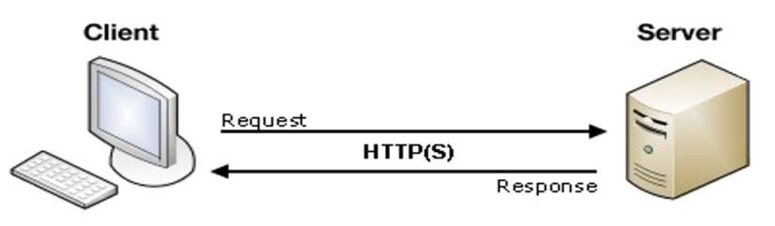

Hình 2.1. Truyền thông tin giữa client và server

Để máy khách và máy chủ có thể giao tiếp được với nhau thì giữa chúng phải có một chuẩn nhất định và chuẩn đó được gọi là giao thức. Một số giao thức phổ biến hiện nay như HTTPS, TCP/ IP, FTP, …

Nếu máy khách muốn lấy được thông tin từ máy chủ, chúng phải tuân theo một giao thức mà máy chủ đó đưa ra. Nếu yêu cầu đó được chấp nhận thì máy chủ sẽ thu thập thông tin và trả về kết quả cho máy khách yêu cầu. Bởi vì server – máy chủ luôn luôn trong trạng thái sẵn sàng để nhận request từ client nên chỉ cần client gửi yêu cầu tín hiệu và chấp nhận yêu cầu đó thì server sẽ trả kết quả về phía client trong thời gian ngắn nhất.

* 1. **CÔNG NGHỆ VÀ NỀN TẢNG PHÁT TRIỂN**
* Backend Module
* Sử dụng SQL để lưu trữ dữ liệu
* Sử dụng NodeJs(NestJs)
* Sử dụng Socket.IO và WebRTC để giao tiếp thời gian thực
* Frontend Module
* Sử dụng ReactJS để dựng giao diện website
  + 1. **Cơ sở dữ liệu SQL**

**SQL** là viết tắt của **Structured Query Language** là ngôn ngữ truy vấn có cấu trúc. Nó là một ngôn ngữ, là tập hợp các lệnh để tương tác với cơ sở dữ liệu. Dùng để lưu trữ, thao tác và truy xuất dữ liệu được lưu trữ trong một cơ sở dữ liệu quan hệ. Trong thực tế, SQL là ngôn ngữ chuẩn được sử dụng hầu hết cho hệ cơ sở dữ liệu quan hệ. Tất cả các hệ thống quản lý cơ sở dữ liệu quan hệ (RDMS) như MySQL, MS Access, Oracle, Postgres và SQL Server… đều sử dụng SQL làm ngôn ngữ cơ sở dữ liệu chuẩn.

Hầu như công ty nào lớn cũng cần xây dựng một hệ thống để lưu trữ cơ sở dữ liệu. Mọi thứ trong cơ sở dữ liệu này sẽ được diễn tả ra thành nhiều bảng, có mối quan hệ với nhau. Để truy vấn và lấy dữ liệu từ các bảng này nhằm tổng hợp thành thông tin nào đó, người ta dùng đến SQL thông qua các câu query.

**SQL** bắt đầu từ những năm 1970, khi các kỹ sư của IBM là Donald Chamberlin và Raymond Boyce thiết kế phiên bản đầu tiên để tương tác và lấy dữ liệu được lưu trữ trong hệ thống cơ sở dữ liệu của công ty. Họ gọi nó là SEQUEL, mặc dù sau đó họ buộc phải thay đổi nó do các vấn đề bản quyền.

[SQL](https://topdev.vn/viec-lam-it/sql-kt28) được sử dụng phổ biến vì nó có các ưu điểm sau:

* Cho phép truy cập dữ liệu trong các hệ thống quản lý cơ sở dữ liệu quan hệ.
* Cho phép mô tả dữ liệu.
* Cho phép xác định dữ liệu trong cơ sở dữ liệu và thao tác dữ liệu đó.
* Cho phép nhúng trong các ngôn ngữ khác sử dụng mô-đun SQL, thư viện và trình biên dịch trước.
* Cho phép tạo và thả các cơ sở dữ liệu và bảng.
* Cho phép tạo chế độ view, thủ tục lưu trữ, chức năng trong cơ sở dữ liệu.
* Cho phép thiết lập quyền trên các bảng, thủ tục và view.

**SQL** sẽ giúp quản lý hiệu quả và truy vấn thông tin nhanh hơn, giúp bảo trì, bảo mật thông tin dễ dàng hơn.

* + 1. **NodeJs (NestJs)**
* NodeJS

NodeJS là một môi trường runtime chạy [JavaScript](https://vietnix.vn/javascript-la-gi/) đa nền tảng và có mã nguồn mở, được sử dụng để chạy các ứng dụng web bên ngoài trình duyệt của client. Nền tảng này được phát triển bởi Ryan Dahl vào năm 2009, được xem là một giải pháp hoàn hảo cho các ứng dụng sử dụng nhiều dữ liệu nhờ vào mô hình hướng sự kiện (event-driven) không đồng bộ.

Ban đầu, tác giả đặt tên dự án là web.js vì mục đích đơn thuần chỉ là sử dụng như một ứng dụng web thay cho [Apache](https://vietnix.vn/apache-la-gi/) hay các server khác. Tuy nhiên, dự án nhanh chóng phát triển rất mạnh, vượt qua những khả năng của một webserver thông thường và thậm chí có thể được xem như một nền tảng đa mục đích. Vì vậy, sau này dự án đã được đổi tên thành Node.JS và sử dụng đến ngày nay.

* Ưu điểm của NodeJs
* IO hướng sự kiện không đồng bộ, cho phép xử lý nhiều yêu cầu đồng thời.
* Sử dụng JavaScript – một ngôn ngữ lập trình dễ học.
* Chia sẻ cùng code ở cả phía client và server.
* [NPM](https://vietnix.vn/npm-la-gi/)(Node Package Manager) và module Node đang ngày càng phát triển mạnh mẽ.
* Cộng đồng hỗ trợ tích cực.
* Cho phép stream các file có kích thước lớn.
* Nhược điểm của NodeJs
* Không có khả năng mở rộng, vì vậy không thể tận dụng lợi thế mô hình đa lõi trong các phần cứng cấp server hiện nay.
* Khó thao tác với cơ sử dữ liệu quan hệ.
* Mỗi callback sẽ đi kèm với rất nhiều callback lồng nhau khác.
* Cần có kiến thức tốt về JavaScript.
* Không phù hợp với các tác vụ đòi hỏi nhiều CPU.
* Những ứng dụng nên viết bằng Node.JS

NodeJS được sử dụng để xây dựng rất nhiều loại ứng dụng khác nhau, trong đó phổ biến nhất gồm có:

* **Ứng dụng trò chuyện trong thời gian thực**: Nhờ vào cấu trúc không đồng bộ đơn luồng, Node.JS rất thích hợp cho mục đích xử lý giao tiếp trong thời gian thực. Nền tảng này có thể dễ dàng mở rộng quy mô và thường dùng để tạo ra các [chatbot](https://vietnix.vn/chatbot-la-gi/). Bên cạnh đó, các tính năng liên quan đến ứng dụng trò chuyện như: chat nhiều người, thông báo đẩy… cũng có thể dễ dàng được bổ sung nhờ NodeJS.
* [**Internet of Things (IoT)**](https://vietnix.vn/iot-la-gi/): Các ứng dụng IoT thường bao gồm nhiều bộ cảm biến phức tạp để gửi những phần dữ liệu nhỏ. Node.JS là một lựa chọn lý tưởng để xử lý các yêu cầu đồng thời này với tốc độ cực nhanh.
* **Truyền dữ liệu**: Netflix là một trong số những công ty lớn trên thế giới chuyên sử dụng Node.JS cho mục đích truyền dữ liệu. Sở dĩ vì đây là một nền tảng nhẹ và cực nhanh, đồng thời còn cung cấp một API chuyên dùng để stream.
* **Các SPA (Single-page application) phức tạp**: Trong SPA, toàn bộ ứng dụng được load vào trong một trang duy nhất, do đó sẽ có một số request được thực hiện trong nền. Vòng lặp sự kiện (event loop) của Node.JS cho phép xử lý các request theo hướng non-blocking.
* [**Các ứng dụng REST dựa trên API**](https://vietnix.vn/restful-api-la-gi/): JavaScript được sử dụng trong cả frontend lẫn backend của trang. Do đó một server có thể dễ dàng giao tiếp với frontend qua REST API bằng Node.js. Bên cạnh đó, Node.JS còn cung cấp nhiều package như Express.js hay Koa để việc xây dựng ứng dụng web trở nên dễ dàng hơn bao giờ hết.
* Một số lý do nên sử dụng NodeJS:

**Node.JS** là một trong những nền tảng phổ biến nhất hiện nay cho mục đích phát triển ứng dụng mạng phía server. Vậy lý do nên sử dụng NodeJS là gì? Hãy cùng tìm hiểu những đặc điểm khiến Node.JS là lựa chọn hàng đầu cho các developer hiện nay:

* **Tốc độ cực nhanh**: Được xây dựng dựa trên engine JavaScript V8 của Google Chrome, do đó các thư viện của nó có khả năng thực thi code chỉ rất nhanh.
* **NPM**: Với hơn 50,000 package khác nhau, các developer có thể dễ dàng lựa chọn bất kỳ tính năng nào để xây dựng cho ứng dụng của mình.
* **Lập trình không đồng bộ**: Mọi API của Node.JS đều có tính không đồng bộ (non-blocking), do đó một server dựa trên Node.JS không cần phải đợi API trả về dữ liệu.
* **Không có buffering**: Node.JS giúp tiết kiệm thời gian xử lý file khi cần upload âm thanh hoặc video vì các ứng dụng này không bao giờ buffer dữ liệu mà chỉ xuất dữ liệu theo từng phần (chunk).
* **Đơn luồng**: NodeJS sử dụng mô hình đơn luồng với vòng lặp sự kiện. Do đó các ứng dụng có thể xử lý số lượng request lớn hơn rất nhiều so với các server truyền thống như Apache HTTP Server.
* NestJS

[**NestJS**](https://nestjs.com/) là một [framework Node.JS](https://vietnix.vn/nodejs-la-gi/) cho phép xây dựng ứng dụng phía server. Nest mở rộng các framework Node.js như Express hay Fastify để bổ sung thêm nhiều module hay thư viện hỗ trợ việc xử lý tác vụ. Đây là một framework mã nguồn mở, sử dụng TypeScript và rất linh hoạt để xây dựng các hệ thống backend.

Bên cạnh đó, NestJS còn giúp mở rộng các server Node để hỗ trợ những cơ sở dữ liệu như [MongoDB](https://vietnix.vn/mongodb-la-gi/), [Redis](https://vietnix.vn/redis-la-gi/) hay Apache Cassandra.

* Tại sao nên sử dụng NestJS?

Java là một ngôn ngữ lập trình với tuổi đời hơn 20 năm, từng là [framework](https://vietnix.vn/framework-la-gi/) chính cho nhiều ứng dụng kinh doanh. Tuy nhiên những năm gần đây các developer đang dần chuyển sự chú ý của mình sang một cái tên mới: Node.JS. Đây là một nền tảng có tốc độ cực nhanh, hỗ trợ JavaScript và cho phép các developer xây dựng cả frontend lẫn backend chỉ với một ngôn ngữ lập trình duy nhất.

* Cho phép develop nhanh và hiệu quả hơn.
* Khả năng mở rộng tốt, dễ bảo trì ứng dụng.
* Là framework Node.js phát triển mạnh nhất trong 3 năm trở lại đây.
* Cộng đồng hỗ trợ lớn, tích cực.
* Kết hợp phát triển front-end và mid-tier, một đặc điểm vượt trội so với hầu hết các ngôn ngữ khác.
* Sử dụng TypeScript, cho phép thích ứng nhanh chóng với các thay đổi khi JavaScript đang ngày càng phát triển mạnh mẽ.
* Nguồn tài liệu hướng dẫn phong phú, chi tiết.
* Quá trình unit testing trở nên đơn giản hơn.
* Được xây dựng chuyên dùng cho các ứng dụng doanh nghiệp có quy mô lớn.
* Cung cấp kiến trúc ứng dụng độc lập, cho phép các developer tạo ra những ứng dụng dễ test, dễ mở rộng và dễ bảo trì.
* Cho phép xây dựng ứng dụng [Rest API](https://vietnix.vn/restful-api-la-gi/), [MVC](https://vietnix.vn/tim-hieu-mo-hinh-mvc-la-gi/), [microservices](https://vietnix.vn/microservices-la-gi/), [GraphQL](https://vietnix.vn/graphql-la-gi/), [Web Socket](https://vietnix.vn/websocket-la-gi/) hay CRON job.
* Cấu trúc chủ yếu dựa vào [Angular](https://vietnix.vn/angular-la-gi/) – rất đơn giản và cho phép tập trung vào việc thiết kế endpoint thay vì cấu trúc của ứng dụng.
* Cung cấp các module, dịch vụ và controller giống Angular, cho phép ứng dụng có khả năng mở rộng và test tốt hơn so với Express hay Koa.
* Có tính chất kết nối lỏng, do đó những lỗi cũ trong dự án không ảnh hưởng đến cấu trúc của codebase sau này.
* Các thành phần chính của NestJs
* Controller
* Provider
* Module
  + 1. **Socket.Io, WEB-RTC**
* Socket.Io

Khi truy cập vào 1 trang web hoặc ứng dụng bất kỳ thì việc giao tiếp giữa máy chủ (Server) và máy khách (Client) là việc rất quan trọng. Để máy chủ và máy khách có thể nhận biết được sự thay đổi của đối phương thì cần sử dụng những cách thức như AJAX, long-polling, short-polling, & HTML5 server-sent events…Việc sử dụng cách giao tiếp bằng những công cụ kể trên tồn tại nhiều nhược điểm trong đó có thể kể đến là kết quả trả về chậm và tốn rất nhiều tài nguyên.

Để khắc phục những nhược điểm này, công cụ Socket.io ra đời để giúp cho việc giao tiếp giữa Server và Client diễn ra tức khắc và chiếm ít tài nguyên nhất.

Socket io là gì? Nó được xem là 1 module trong Node.js được nhà sáng chế tạo ra và phát triển từ năm 2010. Mục đích lớn nhất của Socket io là để tạo môi trường giao tiếp thuận lợi trên Internet giúp trả về các giá trị thực ngay tại thời điểm giao tiếp giữa các bên với nhau (thường là giữa server và client).

Việc giao tiếp 2 chiều giữa máy khách và máy chủ được thực hiện bởi socket io khi và chỉ khi máy khách có module này trong trình duyệt và máy chủ cũng đã tích hợp sẵn gói socket io. Các ứng dụng sử dụng socket io thường đòi hỏi tốc độ phản hồi ngay lập tức. Một số ví dụ điển hình như xổ số, trực tiếp bóng đá, chat…

Cần phải nói thêm rằng socket io không phải là 1 ngôn ngữ, vì vậy nó phải được sử dụng kết hợp với những ngôn ngữ khác như php, [asp.net](http://asp.net/), nodejs… Đến đây nếu bạn còn thắc mắc socket io là gì, hãy cùng tìm hiểu tiếp về đặc điểm của nó ở phần tiếp theo.

* Ưu điểm của SoketIO
* Bảo mật cao.
* Kết nối tự động tới server.
* Mã hóa nhị phân.
* Cho phép tạo kênh và phòng.
* WEBRTC

**Webrtc** được viết tắt từ cụm “Web realtime communication” và được hiểu là giao tiếp với website theo thời gian thực. Nó bao gồm các hàm lập trình (web API) và được viết bằng JavaScript cho phép mọi người trên website trò chuyện trực tiếp thông qua video trên tất cả các trình duyệt.

Webrtc là một mã nguồn mở được duy trì bởi nhóm **Google Webrtc** dưới sự hỗ trợ của Apple, Google, Microsoft và Mozilla cùng những ông lớn trong lĩnh vực công nghệ khác. Nó mang đến rất nhiều lợi ích như sau.

* Webrtc cho phép người dùng gọi điện video và trò chuyện trực tiếp với nhau thông qua trình duyệt web
* Webrtc cho phép người dùng chia sẻ các file dữ liệu, hình ảnh, video trong thời gian giao tiếp thực. Ví dụ như chức năng share màn hình hoặc gửi file của Zoom
* Webrtc cho phép bạn có thể tổ chức các buổi hội thảo trực tuyến với đông thành viên cùng giao tiếp với nhau. Để dễ hiểu thì bạn có thể hình dung nó giống như chức năng họp online của ứng dụng Google meet vậy.
* Webrtc còn cho phép người dùng tạo ra và chơi các game trực tuyến ứng với thời gian thực.
* Các thành phần làm nên công dụng của Webrtc
* RTCdatachannel
* Media stream
* RTCPeerConnection
* Ưu điểm của Webrtc
* Webrtc là thân thiện với tất cả các hệ điều hành và ngôn ngữ lập trình
* Webrtc miễn phí
* Webrtc thân thiện với tất cả các thiết bị
* Dùng Webrtc không cần các ứng dụng hoặc Plugin hỗ trợ
* Webrtc có tính bảo mật cao
* Webrtc giúp tiết kiệm chi phí đi lại, giao tiếp do người dùng có thể kết nối trao đổi trực tiếp qua internet
* Nhược điểm của Webrtc
* Khi cố gắng thực hiện kết nối P2P (Peer to peer - hình thức giao tiếp giữa các máy tính với nhau không thông qua máy chủ) Webrtc có thể bị cản bởi tường lửa (firewall) và NAT
* Với mỗi trình duyệt Webrtc hỗ trợ các hàm API khác nhau nên có khả năng phát sinh lỗi khi kết nối giữa 2 máy khác trình duyệt.
* Video truyền giữa 2 máy chưa được các hàng trình duyệt thống nhất nên video trên Webrtc có thể có chất lượng khác nhau.
  + 1. **ReactJS**

[**ReactJs**](https://reactjs.org/) là một thư viện JavaScript, được sử dụng trong develop web. Nó được sử dụng nhằm xây dựng các phần tử tương tác trên trang web. Tuy nhiên, trước tiên ta nên tìm hiểu JavaScript và thư viện JavaScript là gì…

* Lý do các developer JavaScript sử dụng ReactJS:

**React** là một thư viện JavaScript, chuyên giúp các developer xây dựng giao diện người dùng (UI). Trong lĩnh vực website và ứng dụng web, UI là tập hợp các menu on-screen, search bar, button…, tức là mọi thứ mà người dùng sử dụng để tương tác với website hoặc app.

Trước khi ReactJS xuất hiện, các developer thường khó khăn với việc xây dựng UI thủ công bằng “vanilla JavaScript” (tức là ngôn ngữ JavaScript thô). Trước đó, các developer cũng thường sử dụng các tiền bồi của React JS như jQuery. Tuy nhiên các thư viện này lại không thực sự tập trung vào UI. Do đó, quá trình develop sẽ lâu hơn, xuất hiện nhiều lỗi và bug hơn. Và vào năm 2011, một kỹ sư Facebook – Jordan Walke đã tạo ra React JS, tập trung vào mảng develop UI.

Ngoài việc cung cấp các code có thể tái sử dụng, React cũng đi kèm với hai tính năng chính, giúp nó nổi bật hơn trong mắt các developer JavaScript:

* JSX

Trung tâm của mọi trang web cơ bản chính là tài liệu HTML. Các trình duyệt web sẽ đọc những tài liệu này, sau đó hiển thị chúng trên các thiết bị output dưới dạng trang web. Trong quá trình này, các trình duyệt tạo ra một thứ gọi là [Document Object Model](https://vietnix.vn/dom-la-gi/) (DOM). Đây chính là một biểu đồ cây đại diện cách trang web được sắp xếp. Các developer có thể thêm nội dung động vào dự án bằng cách sửa đổi DOM với các ngôn ngữ như JavaScript.

JSX (JavaScript eXtension) là một tiện ích React. Nó giúp các web developer dễ dàng sửa đổi DOM bằng cách sử dụng code HTML-style. Hơn nữa, vì trình duyệt React JS hỗ trợ tất cả trình duyệt hiện đại, nên JSX có thể tương thích với mọi nền tảng trình duyệt hiện nay.

Bên cạnh đó, sử dụng JSX để update một DOM sẽ cải thiện đáng kể hiệu suất trang web và hiệu quả develop. Nhưng bằng cách nào? Đó chính là nhờ vào tính năng thứ hai, Virtual DOM.

* Virtual DOM

Nếu không sử dụng React JS (và JSX), website sẽ dùng HTML để update DOM của nó. Việc này về cơ bản là có thể hoạt động tốt với các trang web tĩnh và đơn giản. Tuy nhiên, thực hiện nó với các trang web động, liên quan đến sự tương tác lớn từ phía người dùng, lại là một vấn đề. Bởi vì toàn bộ DOM cần được reload mỗi khi người dùng click vào tính năng yêu cầu refresh trang.

Tuy nhiên, nếu một developer sử dụng JSX để thao tác và update DOM, React JS sẽ tạo ra Virtual DOM. Virtual DOM là một bản sao của DOM từ trang web. Và React JS sẽ sử dụng bản sao này để xem những phần nào của DOM thực sự cần thay đổi.

Lấy ví dụ khi người dùng nhập một comment trên blog nào đó, và nhấp vào nút “Comment” để đăng. Nếu không sử dụng React JS, toàn bộ DOM sẽ phải được update lại. Mặt khác, React sẽ quét Virtual DOM để kiểm tra điều gì sẽ thay đổi sau hành động cụ thể của người dùng. Trong trường hợp này là khi người dùng nhấp vào nút “Comment”. Từ đó, React sẽ chỉ update phần tương ứng của DOM một cách chọn lọc. Việc này sẽ giúp tiết kiệm đáng kể sức mạnh tính toán cũng như thời gian tải.

* 1. **GIỚI THIỆU VỀ MÔ HÌNH VÀ QUY TRÌNH VỀ CÔNG NGHỆ**
     1. **Mô hình quy trình thác nước**

Quy trình phát triển trông giống như một dòng chảy, với các pha được thực hiện theo trật tự nghiêm ngặt và không có sự quay lui hay nhảy vọt và vượt pha. Các giai đoan của quy trình đã được áp dụng hiệu quả và phù hợp với nhu cầu dự án:

* Phân tích yêu cầu: Công ty đã liên hệ và hộp với bên khách hàng để yêu cầu các chức năng và phi chức năng mà hệ thống phần mềm cần có. Sau đó hai bên đã đi đến thống nhất và rút ra một bản tài liệu đặc tả yêu cầu. Tài liệu này là nền tảng cho các phòng ban bên công ty và khách hàng có thể thực hiện yêu cầu và theo dõi tiến độ dự án.
* Phân tích hệ thống: Quản lý dự án sẽ thực hiện phân tích, thiết kế hệ thống phần mềm và họp bàn với các thành viên trong nhóm lập trình để định ra làm thế nào để hệ thống phần mềm đáp ứng yêu cầu của khách hàng.
* Triển khai thực hiện: Các kỹ sư phần mềm thực hiện sản phẩm dựa trên đặc tả yêu cầu và tài liệu thiết kế module.
* Kiểm thử: Các kỹ sư kiểm thử phần mềm sẽ nhận sản phẩm từ kỹ sư phần mềm và thực hiện kiểm thử cho các thành phần và kiểm thử hệ thống. Cuối cùng thực hiện kiểm thử chấp nhận với khách hàng.
* Vận hành và bảo trì: Kỹ sư phần mềm cài đặt, cấu hình và đào tạo cho khách hàng. Giai đoạn này sửa chữa những lỗi của sản phẩm (nếu có) và phát triển những thay đổi mới được khách hàng yêu cầu.
  + 1. **Phương pháp phân tích và thiết kế phần mềm**
       1. *Khái niệm về phân tích và thiết kế hướng đối tượng*

Trong kỹ nghệ phần mềm để sản xuất được một sản phẩm phần mềm, người ta chia quá trình phát triển sản phẩm ra nhiều gia đoạn như thu thập và phân tích yêu cầu, phân tích và thiết kế hệ thống, phát triển, kiểm thử, triển khai và bảo trì. Trong đóa giai đoạn phân tích, thiết kế bao giờ cũng là giai đoạn khó khăn và phức tạp nhất. Giai đoạn này giúp chúng ta hiểu rõ hơn yêu cầu đặt ra từ đó xác định giải pháp và mô tả giải pháp đó một cách chi tiết.

Để phân tích và thiết kế một phần mềm thì có nhiều cách làm, một trong những cách làm đó là xem hệ thống gồm những đối tượng sống trong đó và tương tác với nhau. Việc mô tả được tất cả các đối tượng và sự tương tác của chúng sẽ giúp chúng ta hiểu rõ hệ thống và cài đặt được nó. Phương thức này gọi là phân tích thiết kế hướng đối tượng (OOAD).

* + - 1. *Khái niệm về UML*

UML là ngôn ngữ mô hình hóa hợp nhất dùng để biểu diễn hệ thống. Nói một cách đơn giản là nó dùng để tạo ra các bản vẽ nhằm mô tả thiết kế hệ thống. Các bản vẽ này được sử dụng để các nhóm thiết kế trao đổi với nhau cũng như dùng để phát triển hệ thống, thuyết phục các khách hàng, các nhà đầu tư, …

* + - 1. *Tại sao lại là OOAD và UML*

OOAD cần các bản vẽ để mô tả hệ thống được thiết kế, còn UML là ngôn ngữ mô tả các bản vẽ nên cần nội dung thể hiện. Do đó, chúng ta phân tích và thiết kế theo hướng đối tượng và sử dụng UML để biểu diễn các thiết kế đó nên chúng thường đi đôi với nhau.

* + - 1. *OOAD sử dụng UML*

UML sử dụng để vẽ cho nhiều lĩnh vực khác nhau như phần mềm, cơ khí, xây dựng, … trong phạm vi này, chúng ta chỉ nghiên cứu cách sử dụng UML cho phân tích và thiết kế hướng đối tượng trong ngành phần mềm. OOAD sử dụng UML bao gồm các thành phần sau:

* View (góc nhìn)
* Diagram (bản vẽ)
* Notations (ký hiệu)
* Mechanisms (quy tắc, cơ chế)

Chúng ta sẽ tìm hiểu kỹ hơn các thành phần trên.

**View (góc nhìn):** Mỗi góc nhìn như thầy bói xem voi, nó không thể hiện hết hệ thống nhưng thể hiện rõ hệ thống ở một khía cạnh. Chính vì thế trong xây dựng có bản vẽ kiến trúc (nhìn về mặt kiến trúc), bản vẽ kết cấu (nhìn về mặt kết cấu), bản vẽ thi công (nhìn về mặt thi công). Trong phần mềm cũng như vậy, OOAD sử dụng UML có các góc nhìn sau:

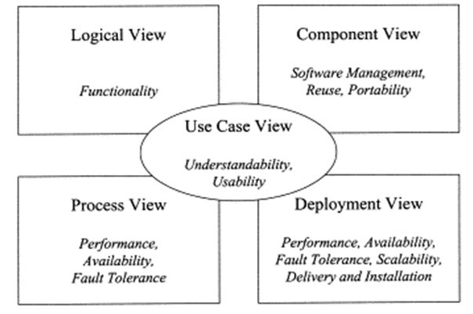

Hình 2.2. Các góc nhìn OOAD sử dụng UML

Trong đó,

* **Usecase view**: cung cấp góc nhìn về các ca sử dụng giúp chúng ta hiểu hệ thống có gì? Ai dùng và dùng nó như thế nào.
* **Logical view**: cung cấp góc nhìn về cấu trúc hệ thống, xem nó được tổ chức như thế nào. Bên trong nó có gì.
* **Process view**: cung cấp góc nhìn dộng về hệ thống, xem các thành phần trong hệ thống tương tác với nhau như thế nào.
* **Component view**: cũng là một góc nhìn về cấu trúc giúp chúng ta hiểu cách phân bổ và sử dụng lại các thành phần trong hệ thống ra sao.
* **Deployment view**: cung cấp góc nhìn về triển khai hệ thống, nó cũng ảnh hưởng lớn đến kiến trúc hệ thống

Tập hợp các góc nhìn này sẽ giúp chúng ta hiểu rõ hệ thống cần phân tích, thiết kế. Trong hình chúng ta thấy góc nhìn usecase view nằm ở giữa và chi phối tất cả các góc nhìn còn lại. Chính vì thế chúng ta thường thấy các tài liệu nói về 4 view +1 chứ không phải 5 view nhằm nhấn mạnh vai trò của usecase view.

**Diagram (bản vẽ):** chúng ta có thể dịch là sơ đồ. Tuy nhiên ở đây chúng ta sử dụng từ bản vẽ cho dễ hình dung. Các bản vẽ được dùng để thể hiện các góc nhìn của hệ thống. Trong đó,

* **Usecase diagram**: bản vẽ mô tả về ca sử dụng của hệ thống. Bản vẽ này sẽ giúp chúng ta biết được ai sử dụng hệ thống, hệ thống có những chức năng gì. Lập được bản vẽ này chúng ta sẽ hiểu được yêu cầu của hệ thống cần xây dựng.
* **Class diagram:** bản vẽ này mô tả cấu trúc của hệ thống, tức hệ thống được cấu tạo từ những thành phần nào. Nó mô tả khía cạnh tĩnh của hệ thống
* **Object diagram**: tương tự như class diagram nhưng nó mô tả đến đối tượng thay vì lớp.
* **Sequence diagram**: là bản vẽ mô tả sự tương tác của các đối tượng trong hệ thống với nhau được mô tả tuần tự các bước tương tác theo thời gian.
* **State diagram**: bản vẽ mô tả sự thay đổi trạng thái của một đối tượng. Nó được dùng để theo dõi các đối tượng có trạng thái thay đổi nhiều trong hệ thống.
* **Activity diagram**: bản vẽ mô tả các hoạt động của đối tượng, thường được sử dụng để hiểu về nghiệp vụ của hệ thống.
* **Component diagram**: bản vẽ mô tả về việc bố trí các thành phần của hệ thống cũng như các việc sử dụng các thành phần đó.
* **Depoyment diagram**: bản vẽ mô tả việc triển khai của hệ thống như việc kết nối, cài đặt, hiệu năng của hệ thống, …

**Notations (ký hiệu):** Notations là các ký hiệu để vẽ, nó như từ vựng trong ngôn ngữ tự nhiên. Chúng ta hải biết từ vựng thì mới ghép thành câu, thành bài được. Chúng ta sẽ tìm hiểu kỹ các notations trong từng bản vẽ sau này. Dưới đây là vài ví dụ về notation:

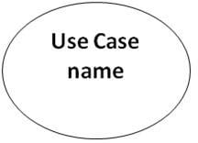

Hình 2.3. Ký hiệu usecase

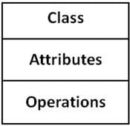

Hình 2.4. Ký hiệu về class

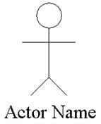

Hình 2.5. Ký hiệu về actor

**Mechanisms (Rules)**: Mechanisms là các quy tắc để lập nên bản vẽ, mỗi bản vẽ có quy tắc riêng và chúng ta phải nắm được để tạo nên các bản vẽ thiết kế đúng. Các quy tắc này chúng ta sẽ bàn kỹ trong các bài về các bản vẽ.

# **CHƯƠNG 3 PHÂN TÍCH VÀ THIẾT KẾ HỆ THỐNG**

* 1. **XÁC ĐỊNH TÁC NHÂN HỆ THỐNG**
     1. **Tác nhân hệ thống**
* Người dùng thường
  + 1. **Tác nhân và chức năng tương ứng**

Bảng 3.1. Bảng mô tả thông tin về tác nhân và các chức năng tương ứng

|  |  |  |  |
| --- | --- | --- | --- |
| STT | Tác nhân | Chức năng | Ghi chú |
| 1 | Người dùng | * Truy cập * Đăng nhập. * Đăng ký. * Thêm bạn mới. * Xóa một hay nhiều người trong danh sách bạn. * Gửi message/Video Call tới một người dùng khác. * Lập nhóm trò chuyện với nhiều bạn bè. * Thay đổi mật khẩu đăng nhập của tài khoản. * Thay đổi giao diện của hệ thống | Người dùng |

* 1. **YÊU CẦU PHI CHỨC NĂNG**
* Hệ thống dễ dàng sử dụng, thân thiện với người dùng
* Cho phép một lượng lớn người truy cập và cùng một lúc
* Dễ dàng bảo trì, thời gian bảo trì không quá lâu tránh gây ảnh hưởng tới người dùng
* Tốc độ tải trang, phản hồi nhanh
* Sử dụng được trên nhiều nền tảng khác nhau
  1. **SƠ ĐỒ USECASE**
     1. **Sơ đồ usecase tổng quát**

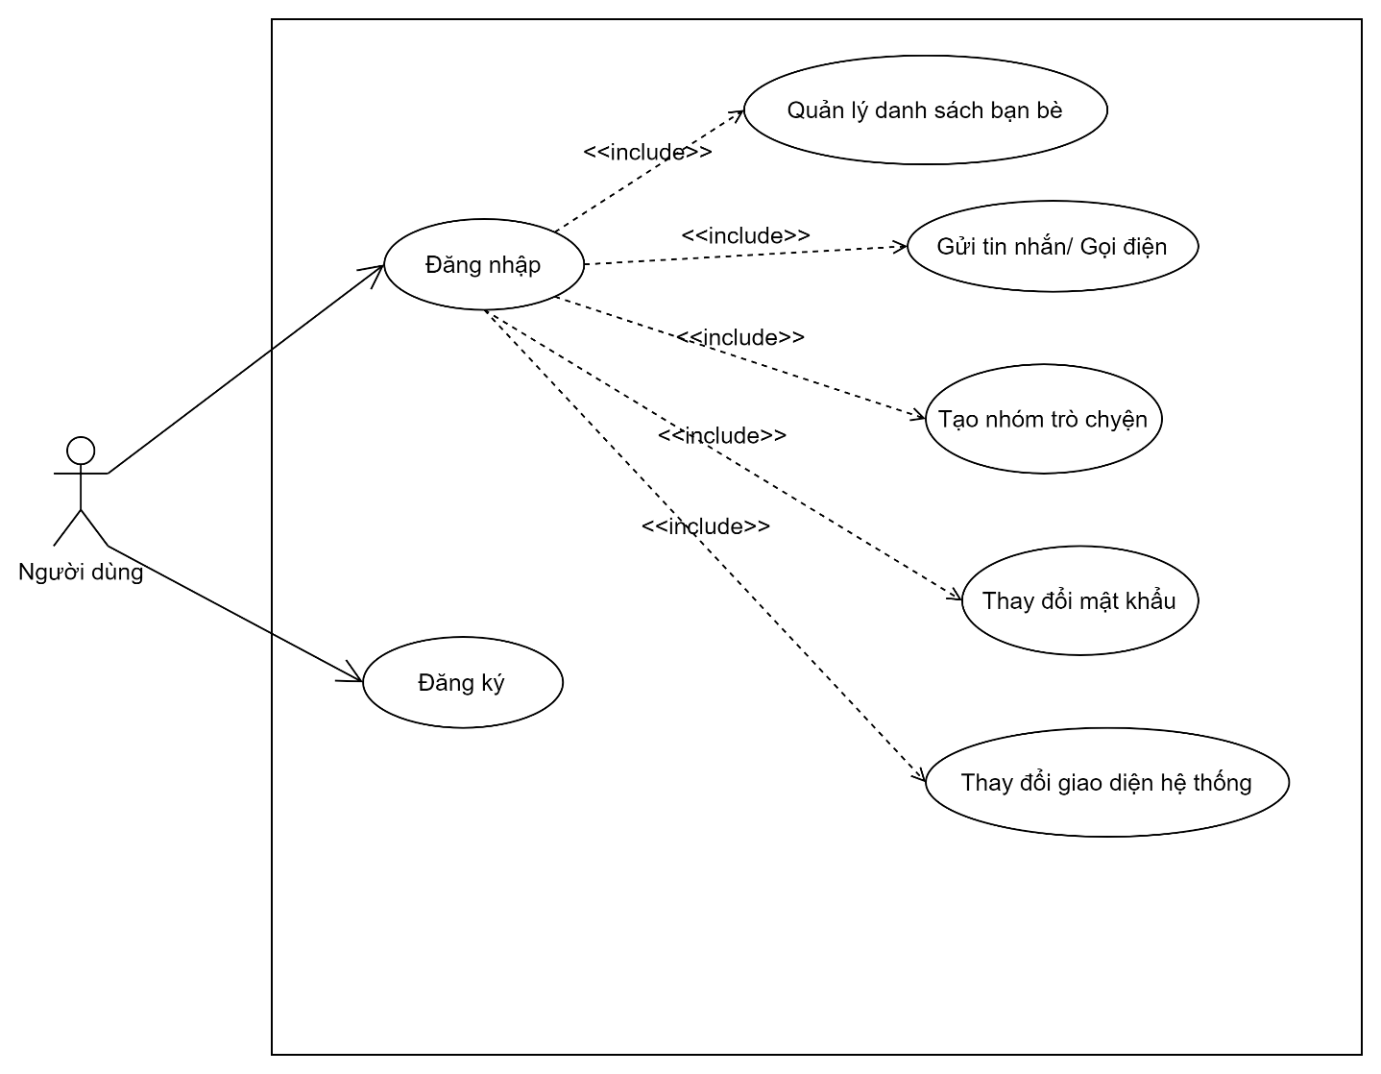

Hình 3.1. Sơ đồ usecase tổng quát

* + 1. **Sơ đồ usecase phân rã**

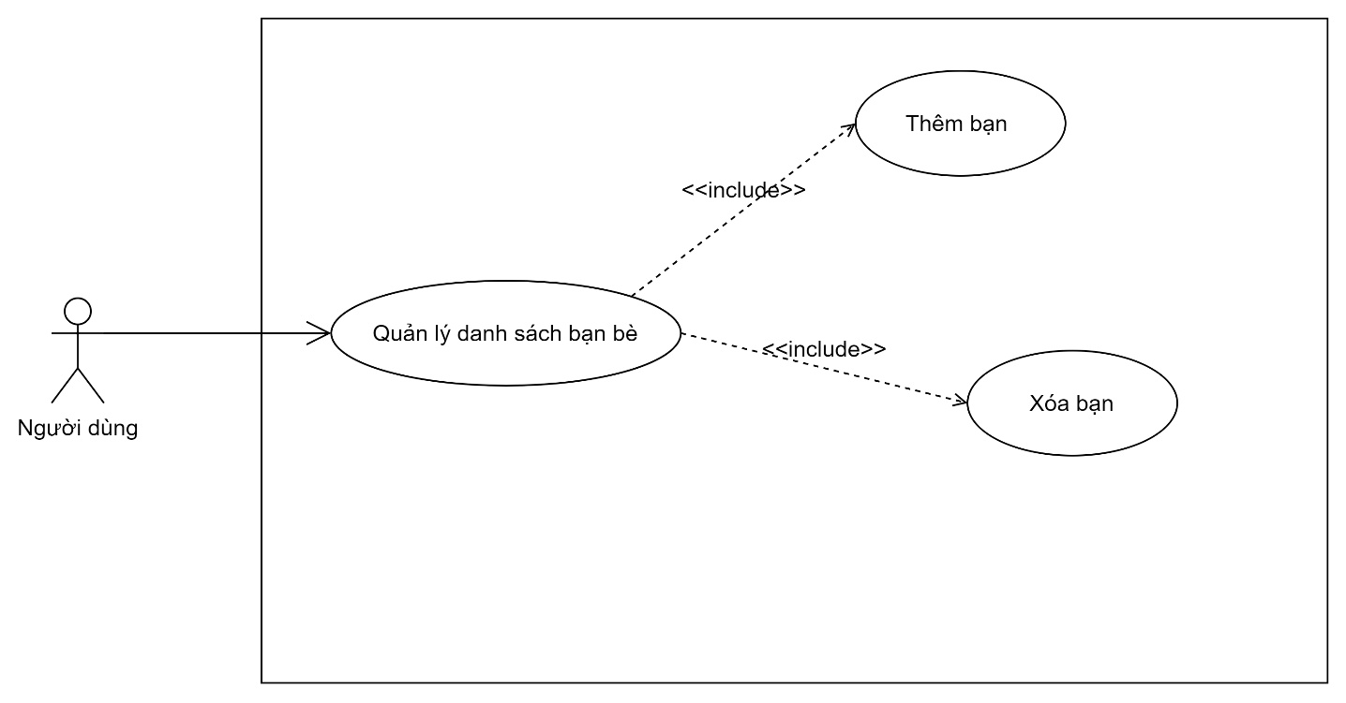

Hình 3.2. Sơ đồ usecase quản lý danh sách bạn bè

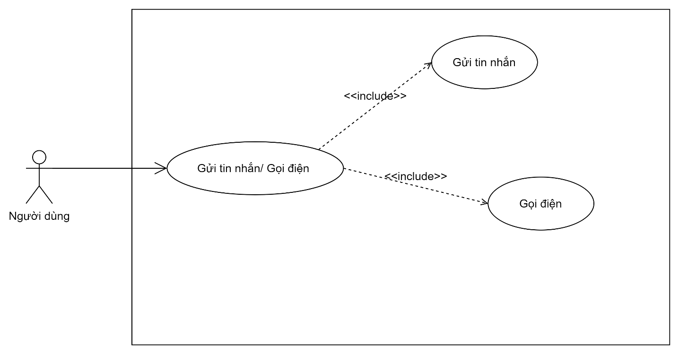

Hình 3.3. Sơ đồ usecase gửi tin nhắn, gọi điện

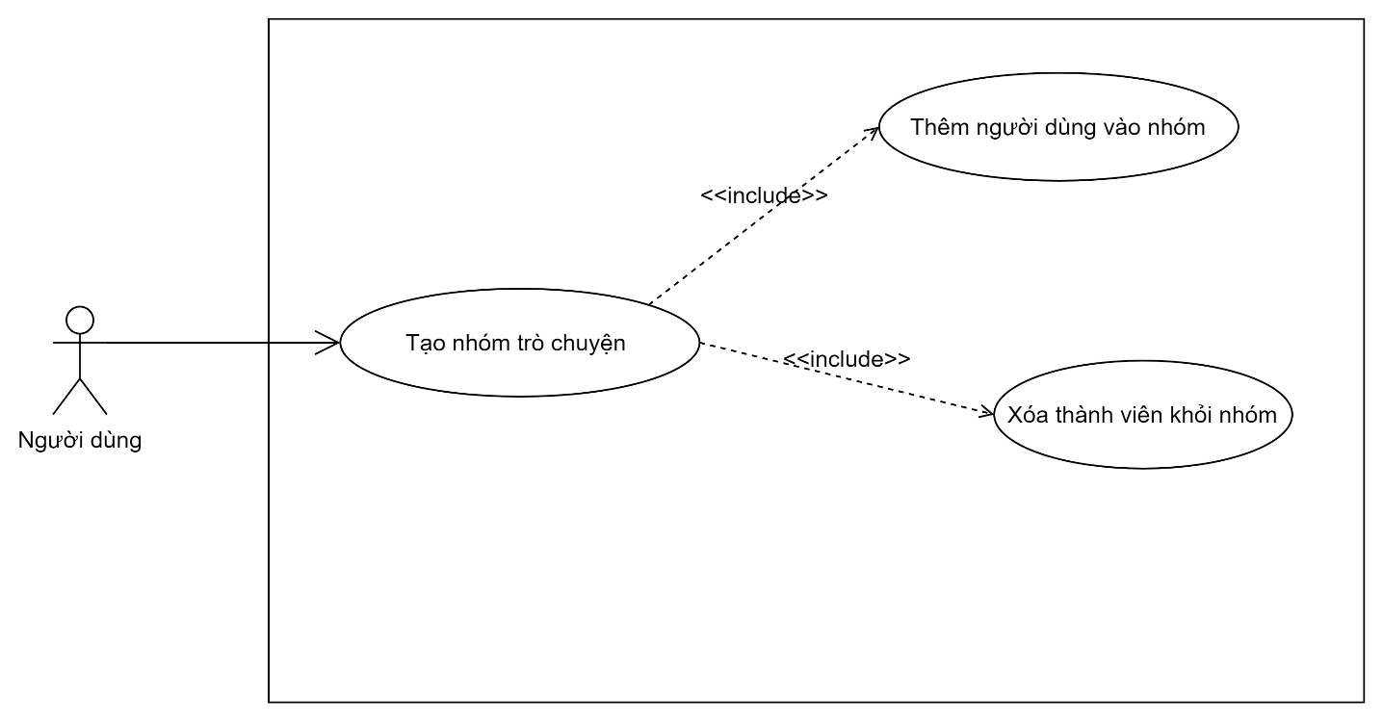

Hình 3.4 Sơ đồ usecase tạo nhóm trò chuyện

* 1. **QUY TRÌNH NGHIỆP VỤ**
     1. **Quy trình truy cập hệ thống**

Người sử dụng cần phải đăng nhập vào hệ thống để có thể sử dụng các chức năng của hệ thống dựa theo quyền được hệ thống cấp.

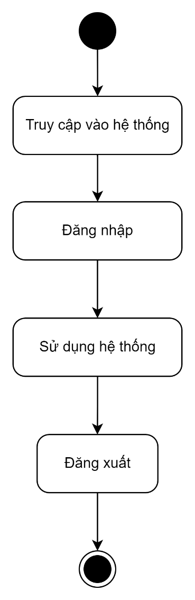

Hình 3.5 Biểu đồ hoạt động sử dụng phần mềm

* + 1. **Quy trình quản lý bạn bè**

Người dùng truy cập trang danh sách bạn bè và thực hiện các hành động như thêm bạn bè, xóa bạn bè, tìm kiếm.

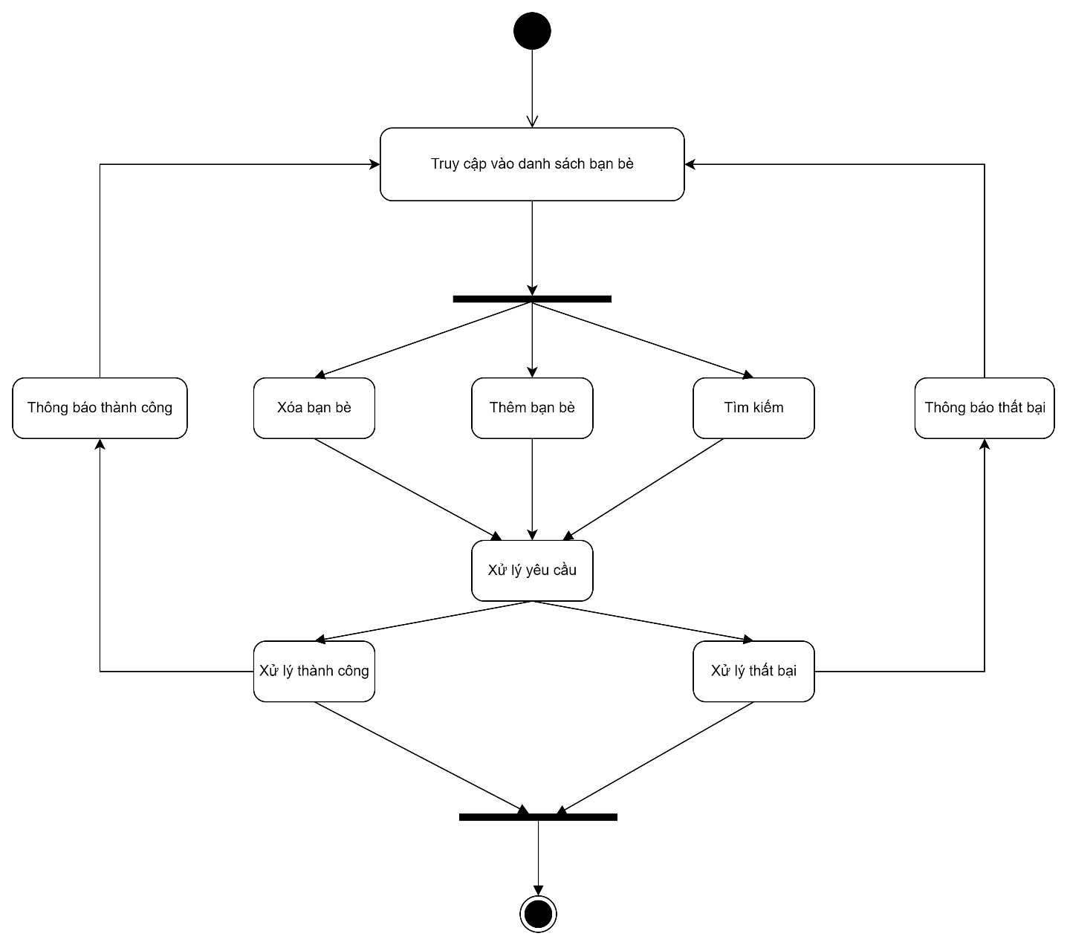

Hình 3.6 Biểu đồ hoạt động quản lý bạn bè

* + 1. **Quy trình đăng nhập**

Người dùng bắt buộc phải đăng nhập để có thể thao tác các chức năng trên web.

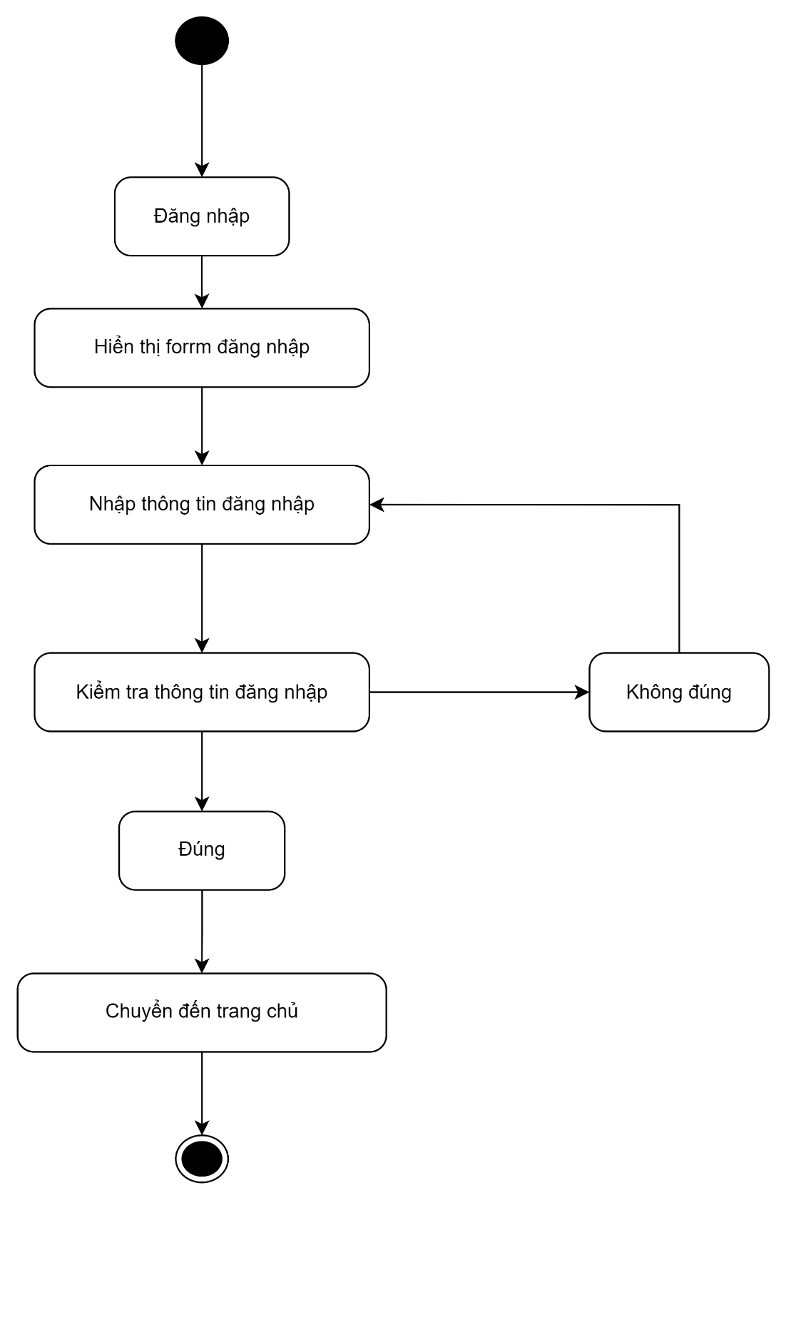

Hình 3.7 Biểu đồ hoạt động chức năng đăng nhập

* + 1. **Quy trình đăng ký**

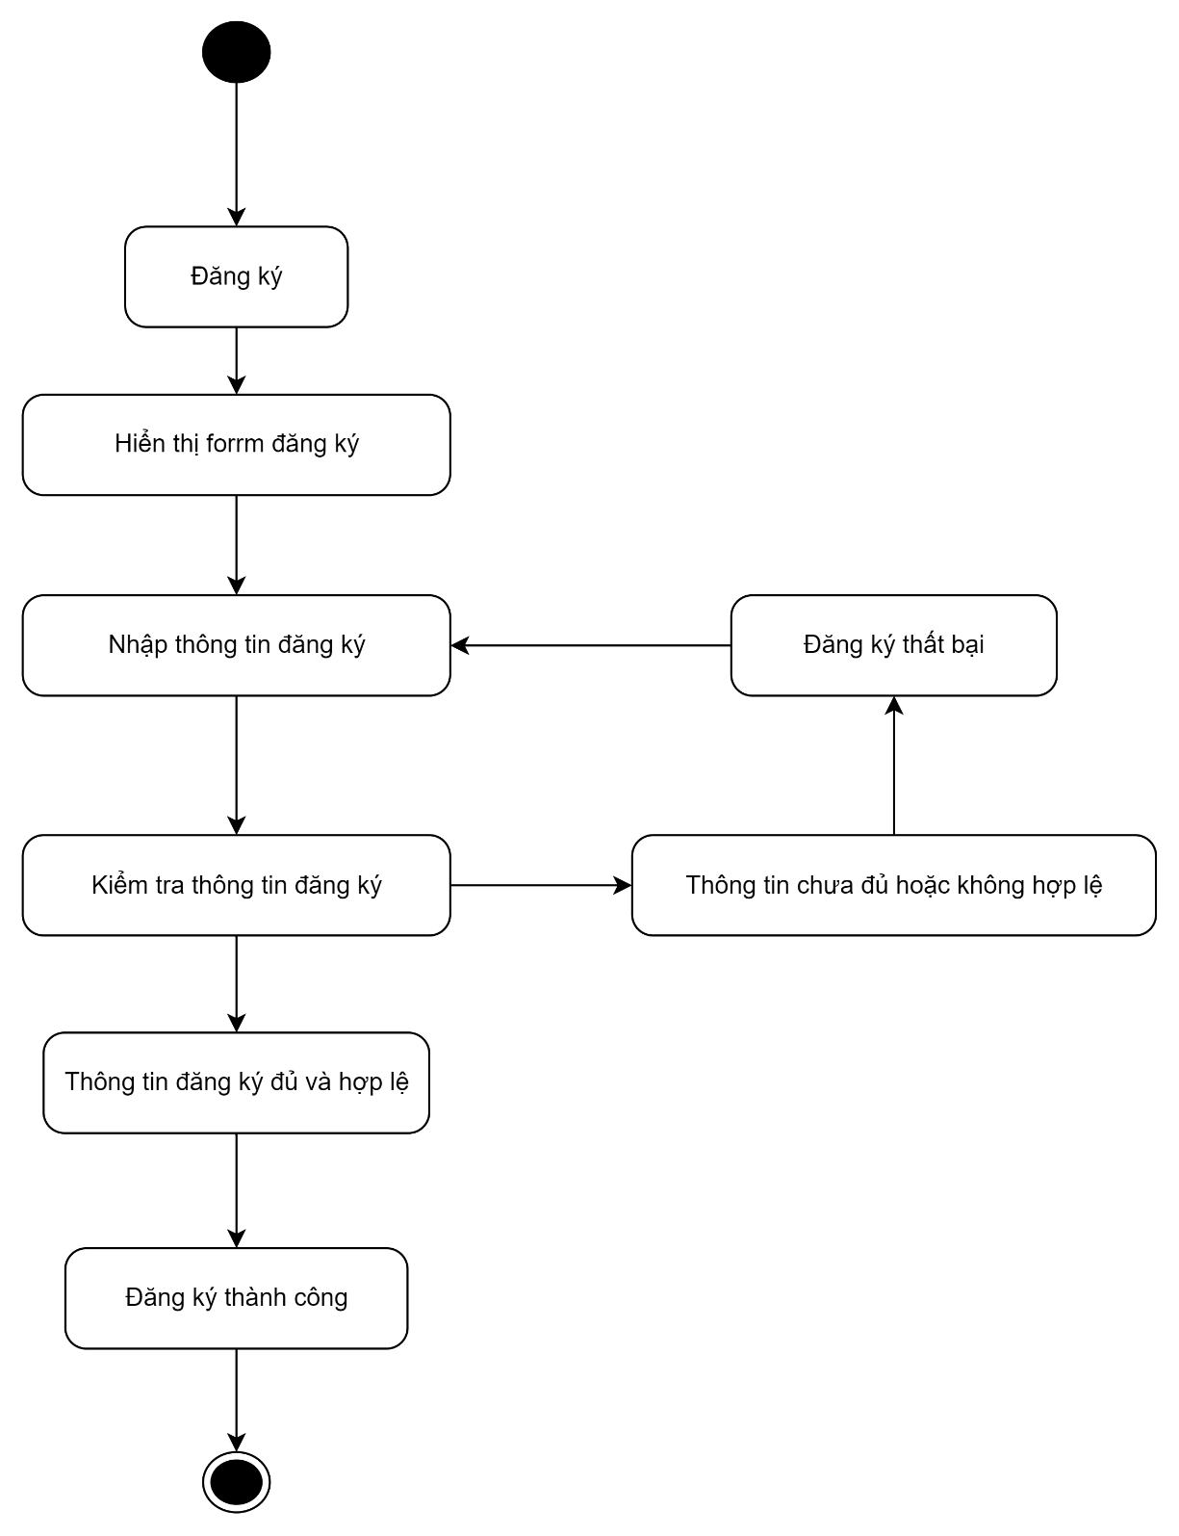

Hình 3.8 Biểu đồ hoạt động chức năng đăng ký

* + 1. **Quy trình quên mật khẩu**

Tất cả người dùng đều có thể dùng chức năng quên mật khẩu để lấy lại mật khẩu

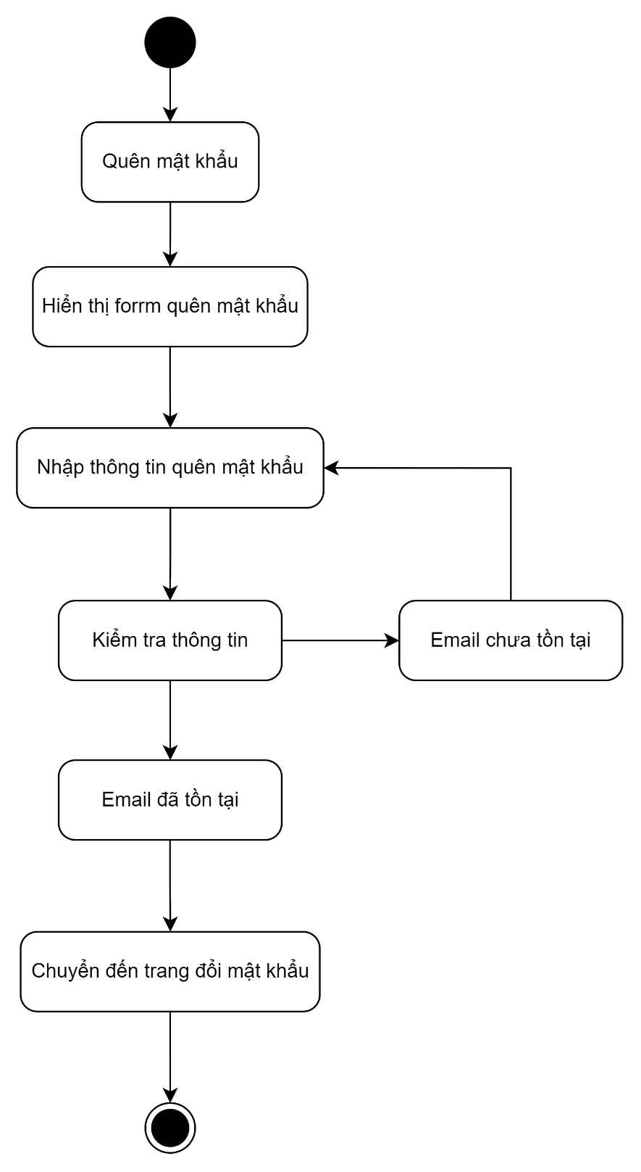

Hình 3.9 Biểu đồ hoạt động chức năng quên mật khẩu

* + 1. **Quy trình nhắn tin**

Người dùng nhắn tin với người dùng khác

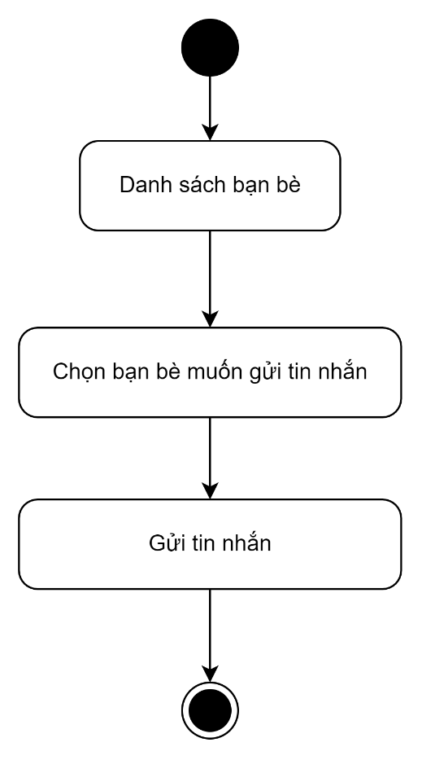

Hình 3.10 Biểu đồ hoạt động chức năng nhắn tin

* + 1. **Quy trình gọi điện**

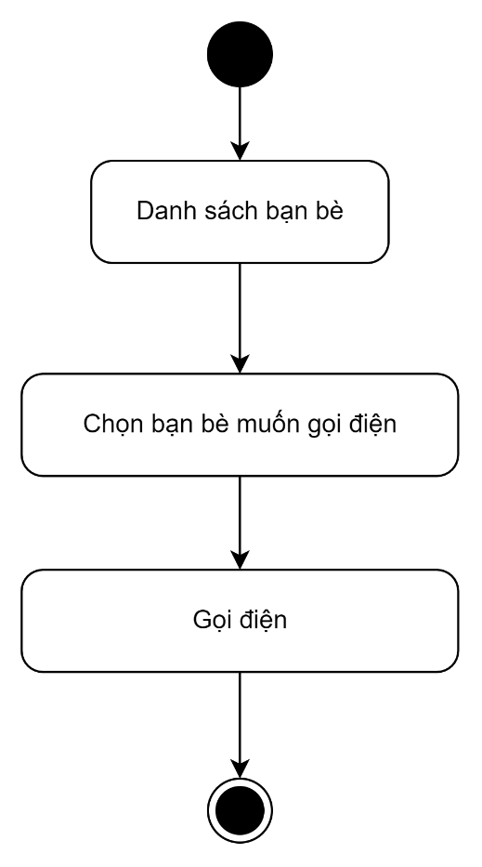

Hình 3.11. Biểu đồ hoạt động chức năng gọi điện

* 1. **ĐẶC TẢ YÊU CẦU HỆ THỐNG**
     1. **Đăng nhập**

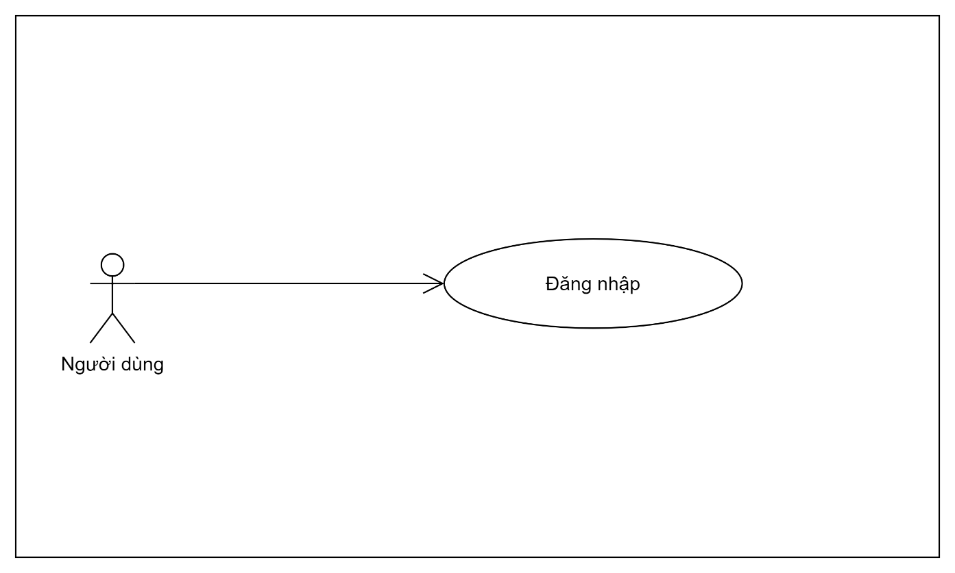

Hình 3.12. Usecase đăng nhập

* + - 1. *Thông tin chức năng*

Bảng 3.2. Thông tin chức năng đăng nhập

|  |  |
| --- | --- |
| Tên chức năng | Đăng nhập |
| Mô tả | Cho phép người dùng đăng nhập vào hệ thống để sử dụng các chức năng của hệ thống. |
| Tác nhân | Tất cả người dùng hệ thống |
| Điều kiện trước | N/A |
| Điều kiện sau | Nếu đăng nhập thành công: Người dùng được phép sử dụng các chức năng của hệ thống.  Nếu đăng nhập không thành công: Yêu cầu đăng nhập lại |
| Ngoại lệ | Sai tên đăng nhập hoặc mật khẩu |

* + - 1. *Biểu đồ chức năng*

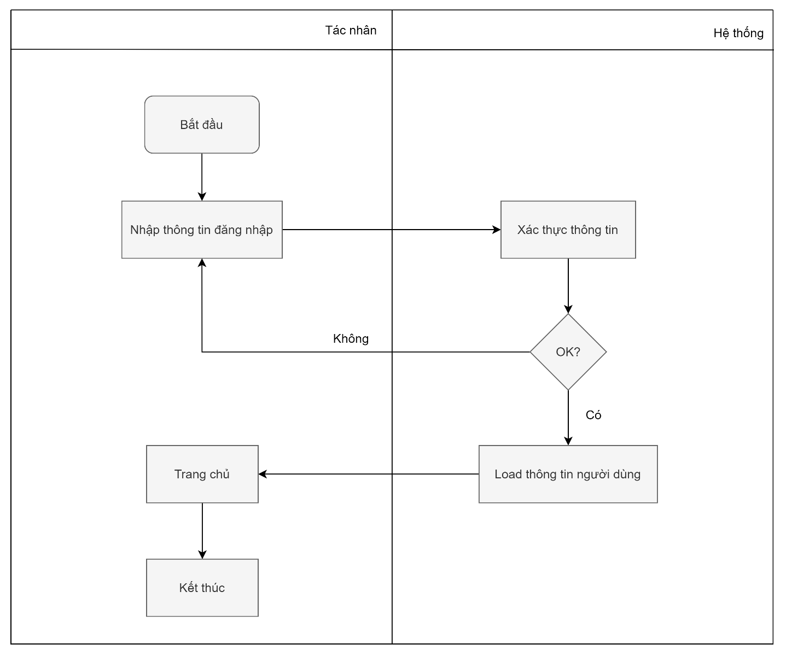

Hình 3.13. Biểu đồ luồng xử lý chức năng đăng nhập

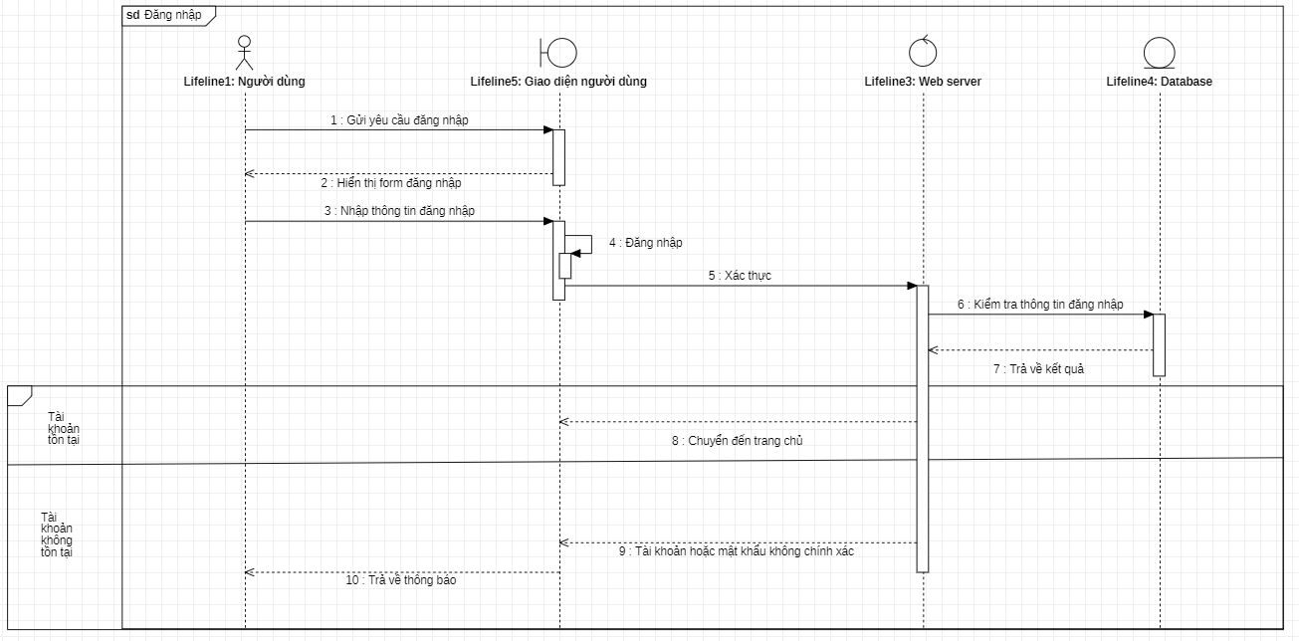

Hình 3.14. Biểu đồ tuần tự chức năng đăng nhập

* + - 1. *Mô tả dòng sự kiện chính*

Bảng 3.3. Bảng mô tả dòng sự kiện chính chức năng đăng nhập

|  |  |
| --- | --- |
| Hành động của tác nhân | Phản ứng của hệ thống |
| 1. Nhập thông tin đăng nhập: Email, mật khẩu | 1. Xác thực thông tin: Kiểm tra thông tin tên người dùng và mật khẩu có tồn tại trên hệ thống hay không? |
|  | 1. Load thông tin người dùng:  * Thông tin người dùng * Đơn vị người dùng * Loại đơn vị người dùng thường |
| 1. Trang chủ: Người dùng bắt đầu thao tác các chức năng trên hệ thống |  |

* + - 1. *Mô tả dòng sự kiện phụ*

Bảng 3.4. Bảng mô tả dòng sự kiện phụ chức năng đăng nhập

|  |  |
| --- | --- |
| Hành động của tác nhân | Phản ứng của hệ thống |
| 1. Người dùng chọn “Quên mật khẩu” | 3. Chuyển đến màn hình quên mật khẩu |
| 2. Người dùng chọn “Đăng ký ngay” | 4. Chuyển đến màn hình đăng ký |

* + 1. **Đăng xuất**

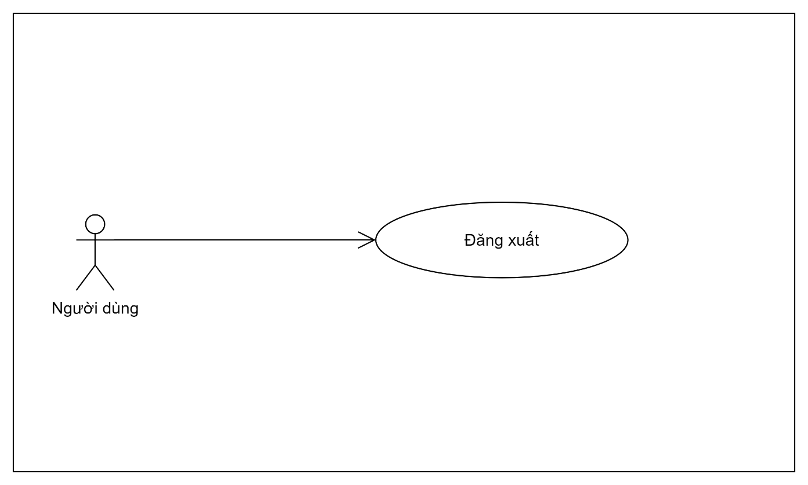

Hình 3.15. Usecase đăng xuất

* + - 1. *Thông tin chức năng*

Bảng 3.2. Thông tin chức năng đăng xuất

|  |  |
| --- | --- |
| Tên chức năng | Đăng xuất |
| Mô tả | Cho phép người dùng đăng xuất khỏi hệ thống. |
| Tác nhân | Tất cả người dùng hệ thống |
| Điều kiện trước | Người dùng dăng nhập thành công |
| Điều kiện sau | Đăng xuất thành công. Người dùng chuyển hướng về trang đăng nhập |
| Ngoại lệ | N/A |

* + - 1. *Biểu đồ chức năng*

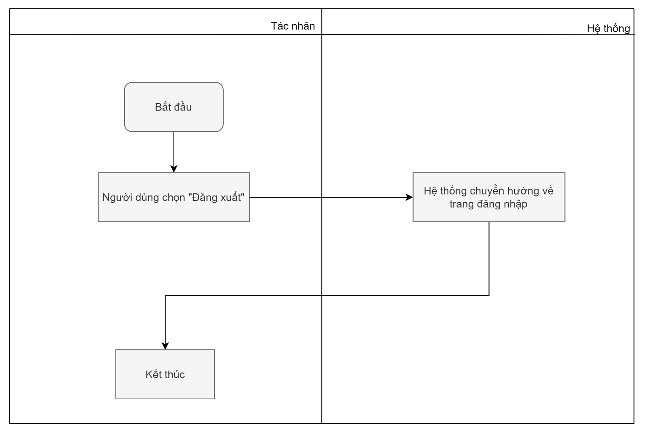

Hình 3.16. Biểu đồ luồng xử lý chức năng đăng xuất

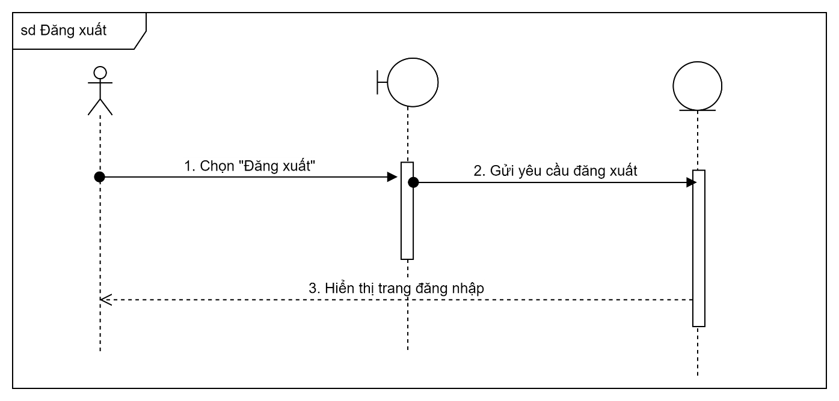

Hình 3.17. Biểu đồ tuần tự chức năng đăng xuất

* + - 1. *Mô tả dòng sự kiện chính*

Bảng 3.3. Bảng mô tả dòng sự kiện chính chức năng đăng xuất

|  |  |
| --- | --- |
| Hành động của tác nhân | Phản ứng của hệ thống |
| 1. Người dùng chọn đăng xuất | 1. Hệ thống chuyển hướng về trang đăng nhập |

* + 1. **Đăng ký**

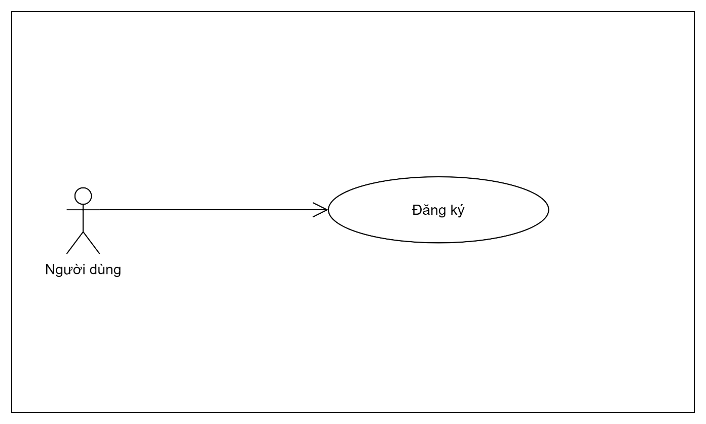

Hình 3.18. Usecase đăng ký

* + - 1. *Thông tin chức năng*

Bảng 3.5. Bảng thông tin chức năng đăng ký

|  |  |
| --- | --- |
| Tên chức năng | Đăng ký |
| Mô tả | Chức năng này dùng để đăng ký tài khoản khi sử dụng trang web |
| Tác nhân | Người dùng. |
| Điều kiện trước | N/A |
| Điều kiện sau | * Nếu đăng ký thành công: người dùng được chuyển đến trang đăng nhập. * Nếu đăng ký không thành công: Yêu cầu nhập lại các thông tin bị sai. |
| Ngoại lệ | * Tên người dùng đã được sử dụng * Mật khẩu không đủ an toàn (độ dài từ 8 đến 16 ký tự, gồm các ký tự số, chữ, ký tự đặc biệt) * Họ tên quá dài (tối thiểu 50 ký tự) |

* + - 1. *Biểu đồ xử lý chức năng*

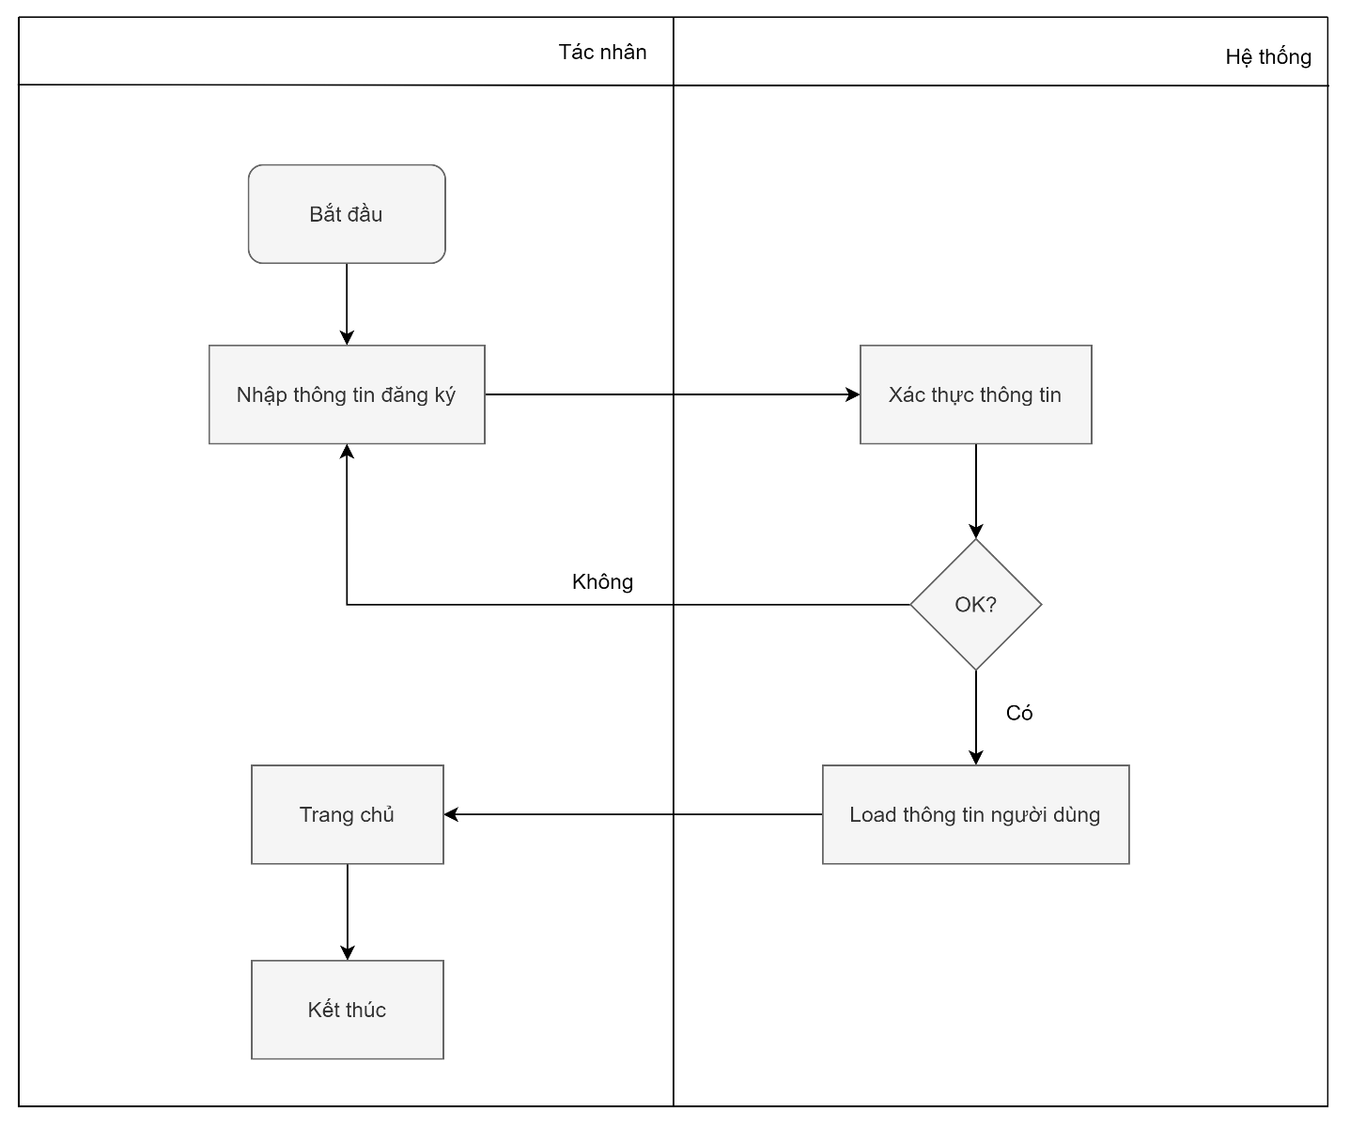

Hình 3.19 Biểu đồ luồng xử lý chức năng đăng ký

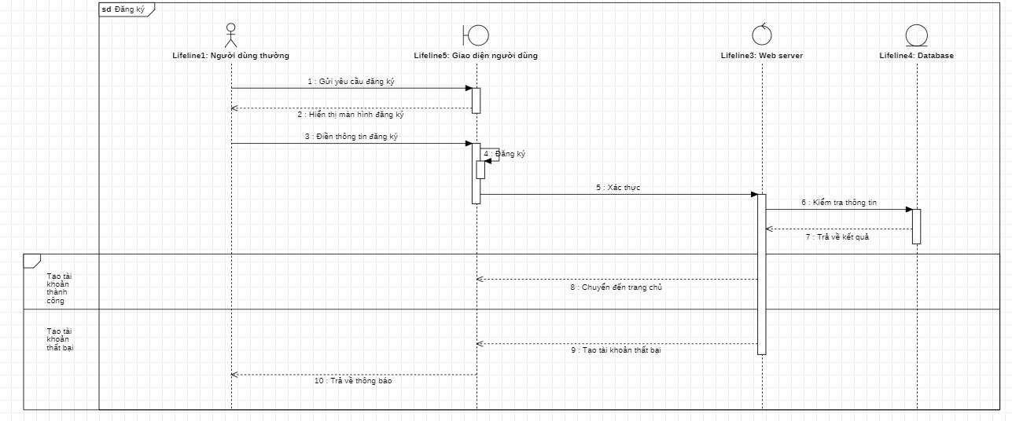

Hình 3.20 Biểu đồ tuần tự chức năng đăng ký

* + - 1. *Mô tả dòng sự kiện chính*

Bảng 3.6. Bảng mô tả dòng sự kiện chính chức năng đăng ký

|  |  |
| --- | --- |
| Hành động của tác nhân | Phản ứng của hệ thống |
| 1. Nhập thông tin đăng ký: Tên người dùng, tên đệm, mật khẩu, mật khẩu xác nhận | 1. Xác thực thông tin nếu thông tin đạt yêu cầu chuyển đến 3, nếu sai thì chuyển đến 4:   Kiểm tra thông tin tên người dùng có tồn tại trên hệ thống hay không?  Kiểm tra mật khẩu đã đủ an toàn hay chưa?  Kiểm tra mật khẩu và mật khẩu xác nhận có giống nhau hay chưa? |
|  | 1. Lưu thông tin người dùng vào bảng users. Chuyển đến trang đăng nhập. 2. Hiển thị lỗi tương ứng “Tên người dùng đã được sử dụng”, “Mật khẩu không đủ an toàn”, “Hai mật khẩu phải giống nhau” |
| 1. Trang chủ: Người dùng bắt đầu thao tác các chức năng trên hệ thống |  |

* + - 1. *Mô tả dòng sự kiện phụ*

Bảng 3.7. Bảng mô tả dòng sự kiện phụ chức năng đăng ký

|  |  |
| --- | --- |
| Hành động của tác nhân | Phản ứng của hệ thống |
| 1. Người dùng chọn “Hủy bỏ” | 3. Chuyển đến màn hình trang chủ khi chưa đăng nhập của người dùng thường |
| 1. Người dùng chọn “Đăng nhập ngay” | 4. Chuyển đến màn hình đăng nhập |

* + 1. **Quên mật khẩu**
       1. *Thông tin chức năng*

Bảng 3.8. Bảng thông tin chức năng quên mật khẩu

|  |  |
| --- | --- |
| Tên chức năng | Quên mật khẩu |
| Mô tả | Chức năng này cho phép người dùng lấy mã otp để đổi mật khẩu khi người dùng quên mật khẩu |
| Tác nhân | Tất cả người dùng hệ thống có tài khoản hệ thống |
| Điều kiện trước | Người dùng ở trang đăng nhập chọn quên mật khẩu |
| Điều kiện sau | Chuyển đến màn hình Lấy lại mật khẩu |
| Ngoại lệ | N/A |

* + - 1. *Biểu đồ sử lý chức năng*

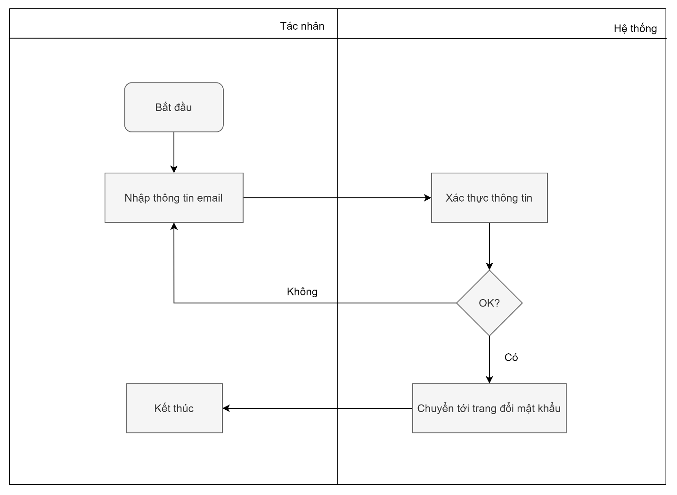

Hình 3.21. Biểu đồ luồng xử lý chức năng quên mật khẩu

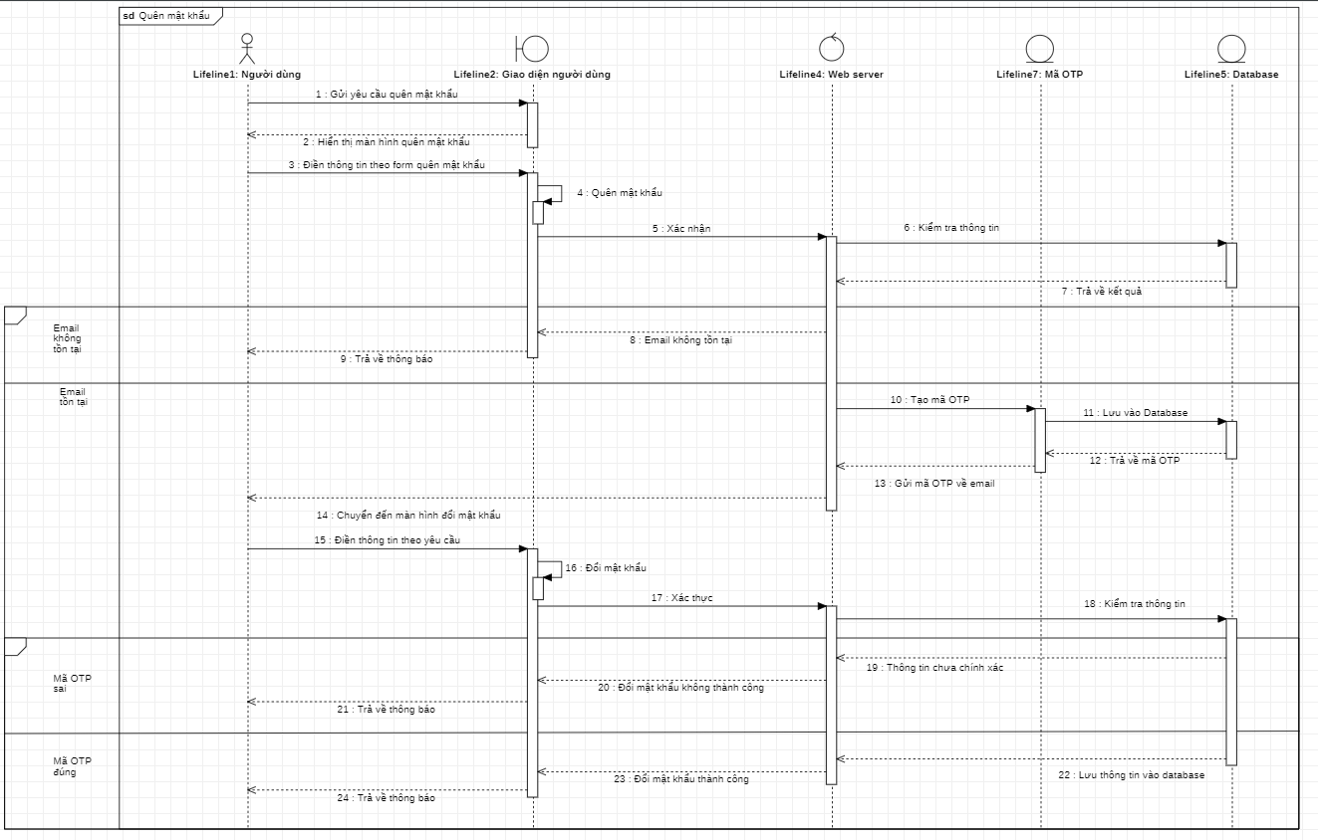

Hình 3.22. Biểu đồ tuần tự chức năng quên mật khẩu

* + - 1. *Mô tả dòng sự kiện chính*

Bảng 3.9. Bảng mô tả dòng sự kiện chính chức năng quên mật khẩu

|  |  |
| --- | --- |
| Hành động của tác nhân | Phản ứng của hệ thống |
| 1. Nhập email | 2. Xác thực thông tin: Kiểm tra thông tin email có tồn tại ở DB chưa? Nếu email đã tồn tại chuyển đến 4, nếu email không tồn tại chuyển đến 3 |
|  | 3. Hiển thị lỗi “Email không tồn tại”  4. Hiển thị thông báo “Mã otp để đổi mật khẩu đã được gửi vào email, vui lòng truy cập email để lấy mã.”, chuyển đến màn hình lấy lại mật khẩu |

* + 1. **Chức năng nhắn tin/ gọi điện**
       1. *Thông tin chức năng*

Bảng 3.10. Bảng thông tin chức năng nhắn tin/gọi điện

|  |  |
| --- | --- |
| Tên chức năng | Nhắn tin |
| Mô tả | Chức năng này cho phép người dùng có thể gửi tin nhắn, gọi điện tới người dùng khác |
| Tác nhân | Người dùng |
| Điều kiện trước | Đăng nhập |
| Điều kiện sau | N/A |
| Ngoại lệ | N/A |

* + - 1. *Biểu đồ luồng xử lý chức năng*

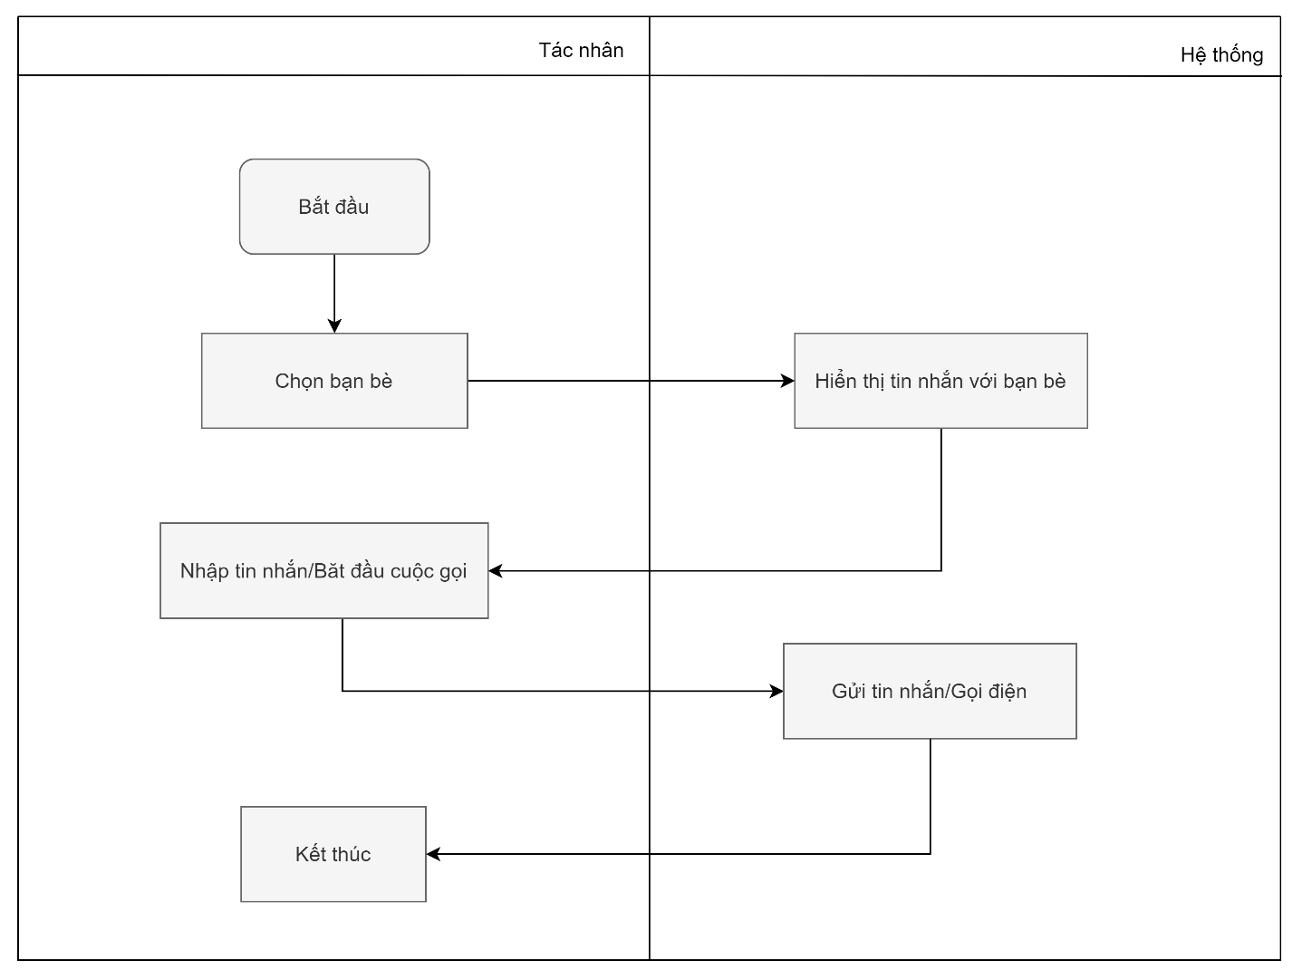

Hình 3.23. Biểu đồ luồng xử lý chức năng nhắn tin/gọi điện

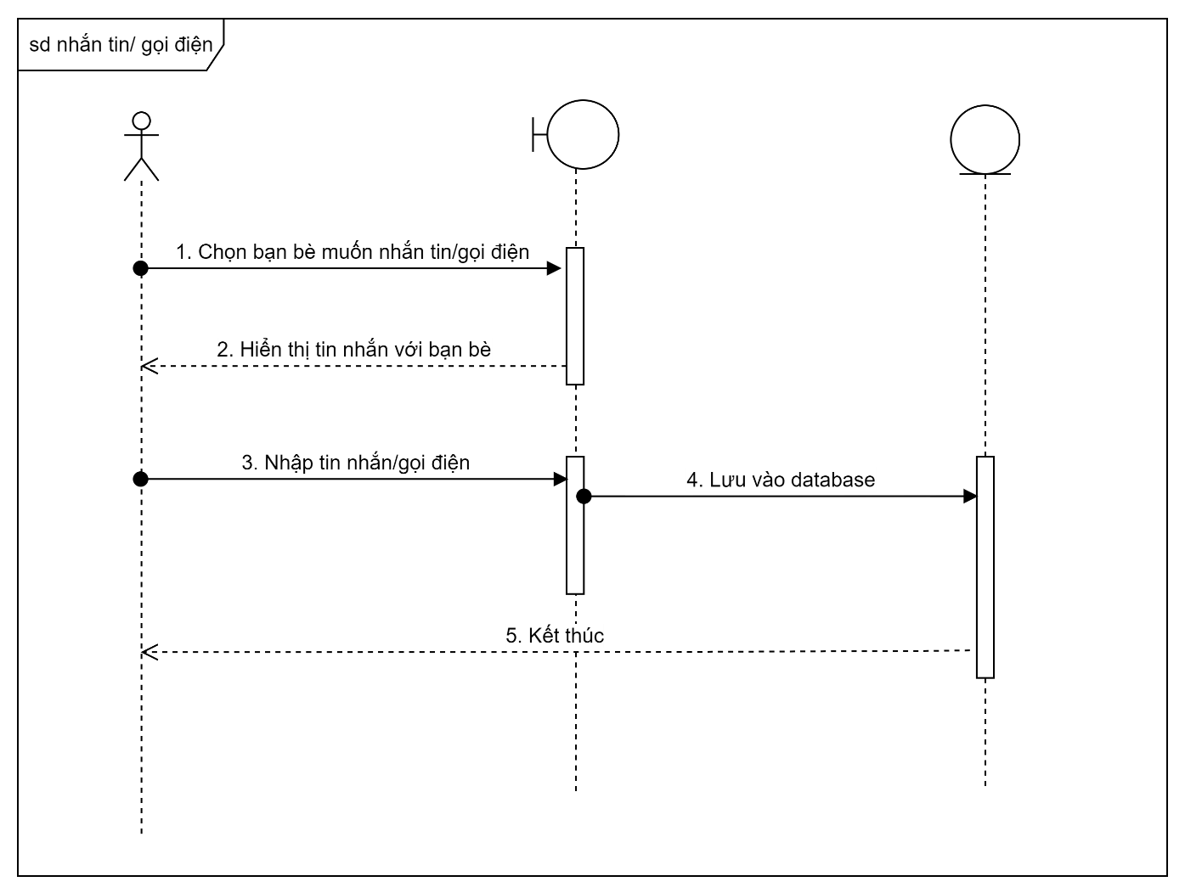

Hình 3.24. Biểu đồ tuần tự chức năng nhắn tin/gọi điện

* + - 1. *Mô tả dòng sự kiện chính*

Bảng 3.11. Bảng mô tả dòng sự kiện chính chức năng nhắn tin/gọi điện

|  |  |
| --- | --- |
| Hành động của tác nhân | Phản ứng của hệ thống |
| 1. Chọn bạn bè | 1. Hiển thị tin nhắn bạn bè |
| 1. Nhập tin nhắn/gọi điện | 1. Gửi tin nhắn/Gọi điện |

* + 1. **Chức năng tạo nhóm trò chuyện**
       1. *Thông tin chức năng*

Bảng 3.12. Bảng thông tin chức năng tạo nhóm trò chuyện

|  |  |
| --- | --- |
| Tên chức năng | Tạo nhóm trò chuyện |
| Mô tả | Chức năng này cho phép người dùng có thể tạo nhóm trò chuyện với nhiều người cùng lúc |
| Tác nhân | Người dùng |
| Điều kiện trước | Đăng nhập |
| Điều kiện sau | N/A |
| Ngoại lệ | N/A |

* + - 1. *Biểu đồ xử lý chức năng*

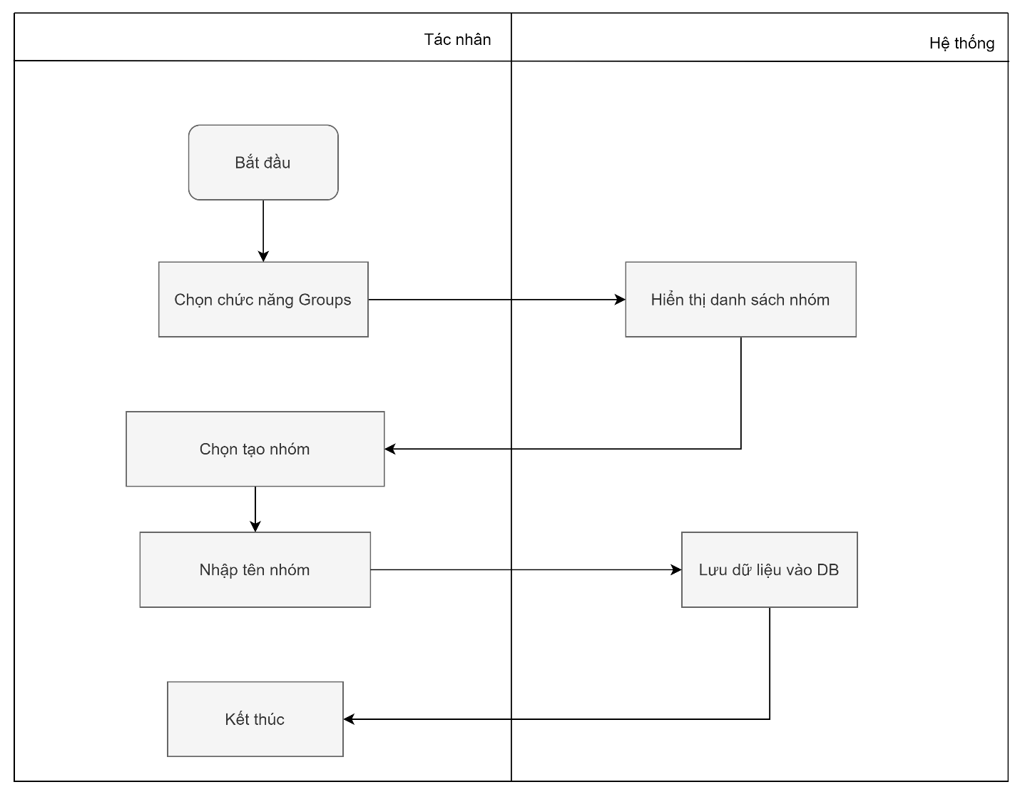

Hình 3.25. Biểu đồ luồng xử lý chức năng tạo nhóm trò chuyện

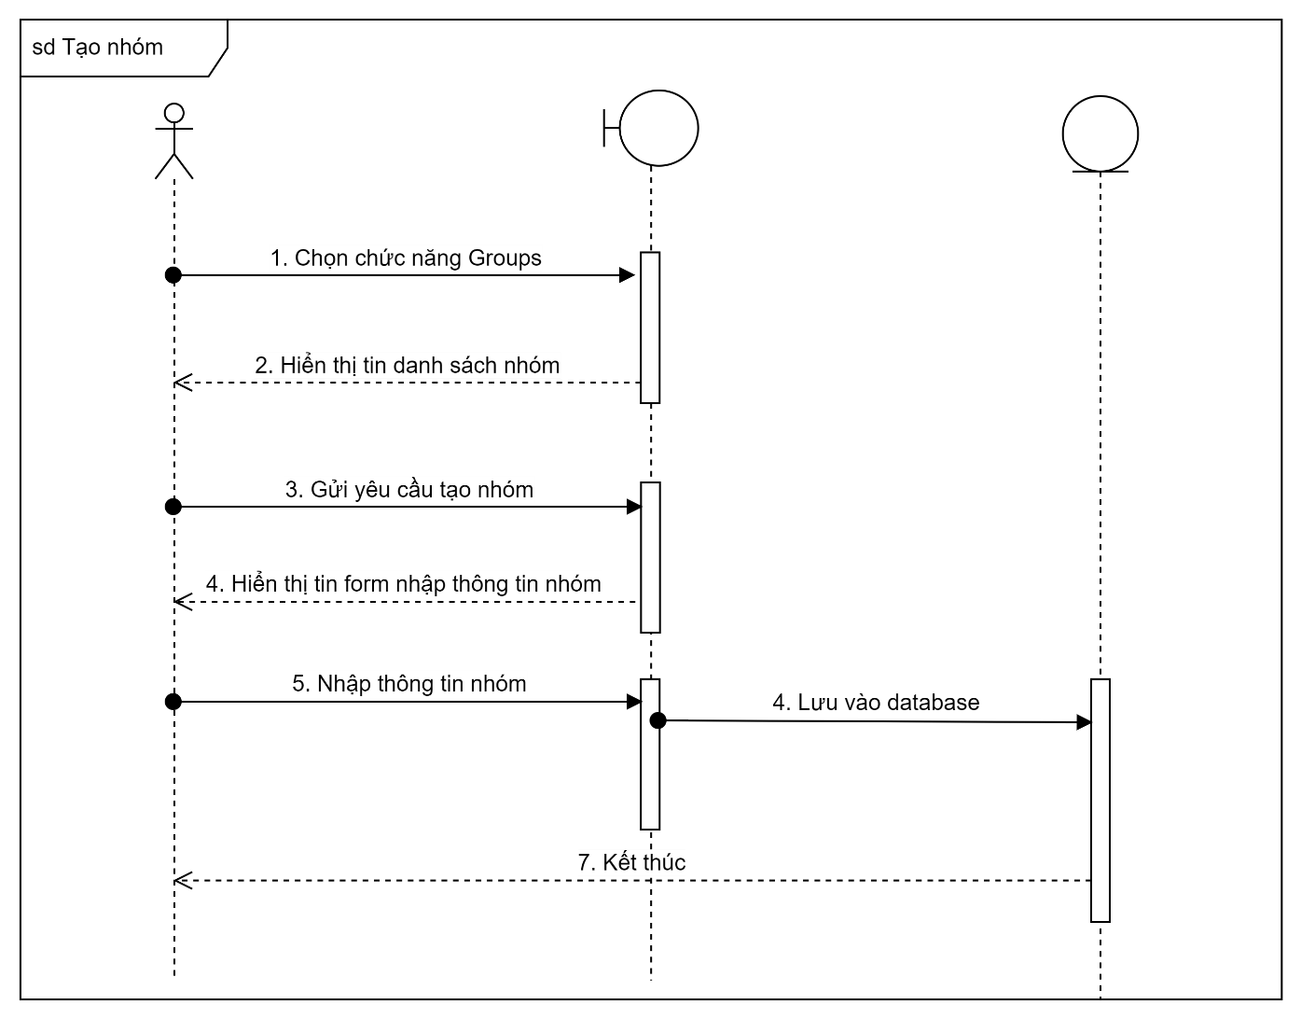

Hình 3.26. Biểu đồ tuần tự chức năng tạo nhóm trò chuyện

* + - 1. *Mô tả dòng sự kiện chính*

Bảng 3.13. Bảng mô tả dòng sự kiện chính chức năng tạo nhóm trò chuyện

|  |  |
| --- | --- |
| Hành động của tác nhân | Phản ứng của hệ thống |
| 1. Vào chức năng Groups | 1. Hiển thị danh sách nhóm |
| 1. Chọn tạo nhóm mới 2. Nhập tên nhóm | 1. Lưu dữ liệu vào DB |

* + 1. **Chức năng thêm bạn bè**
       1. *Thông tin chức năng*

Bảng 3.14. Bảng thông tin chức năng thêm bạn bè

|  |  |
| --- | --- |
| Tên chức năng | Thêm bạn bè |
| Mô tả | Chức năng này cho phép người dùng kết bạn vợi mọi người |
| Tác nhân | Người dùng |
| Điều kiện trước | Đăng nhập |
| Điều kiện sau | Kết bạn thành công |
| Ngoại lệ | Sai tên bạn bè |

* + - 1. *Biểu đồ xử lý chức năng*

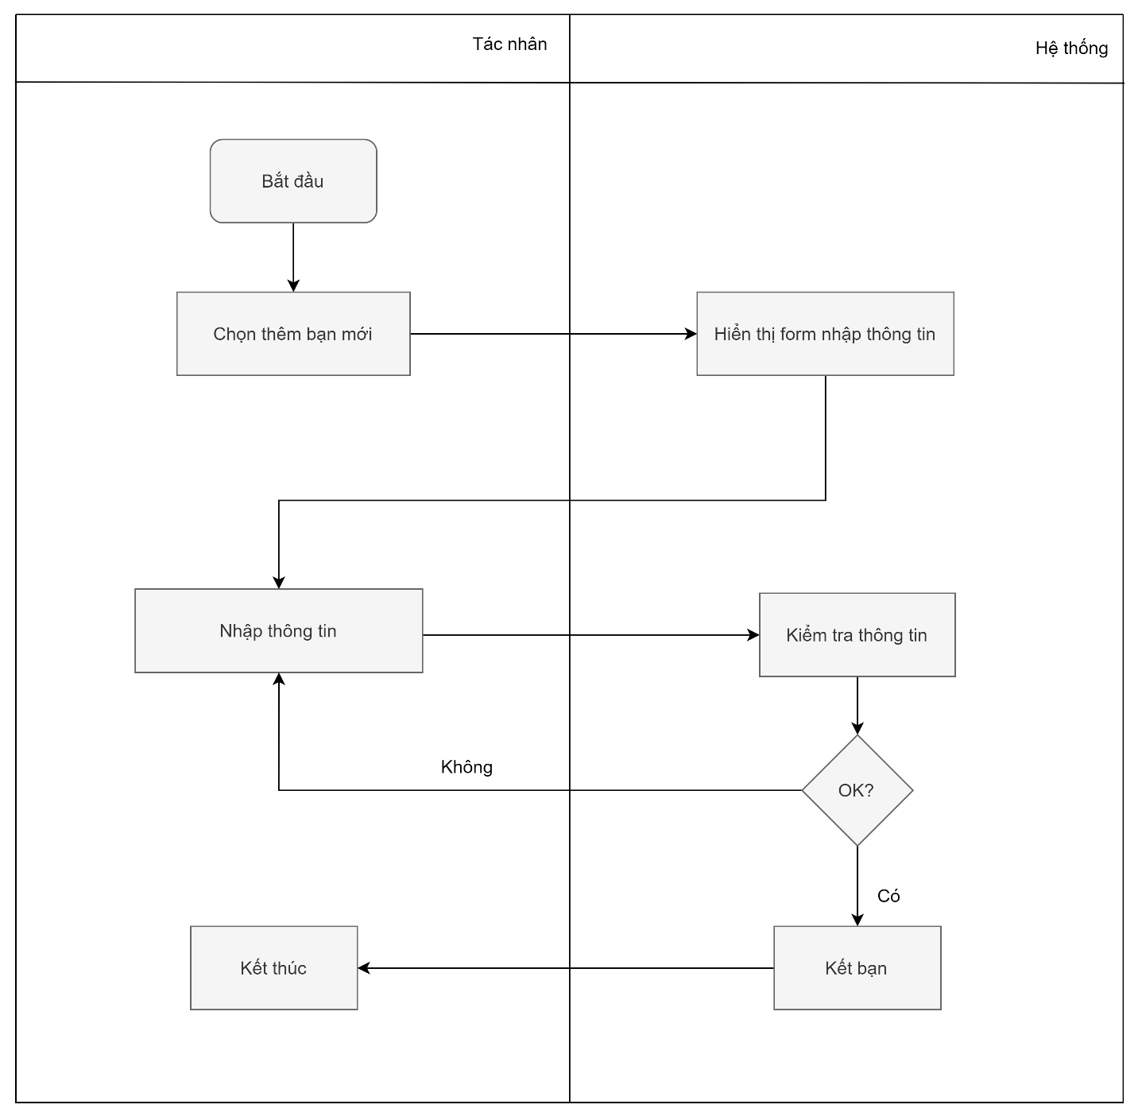

Hình 3.27. Biểu đồ luồng xử lý chức năng thêm bạn bè

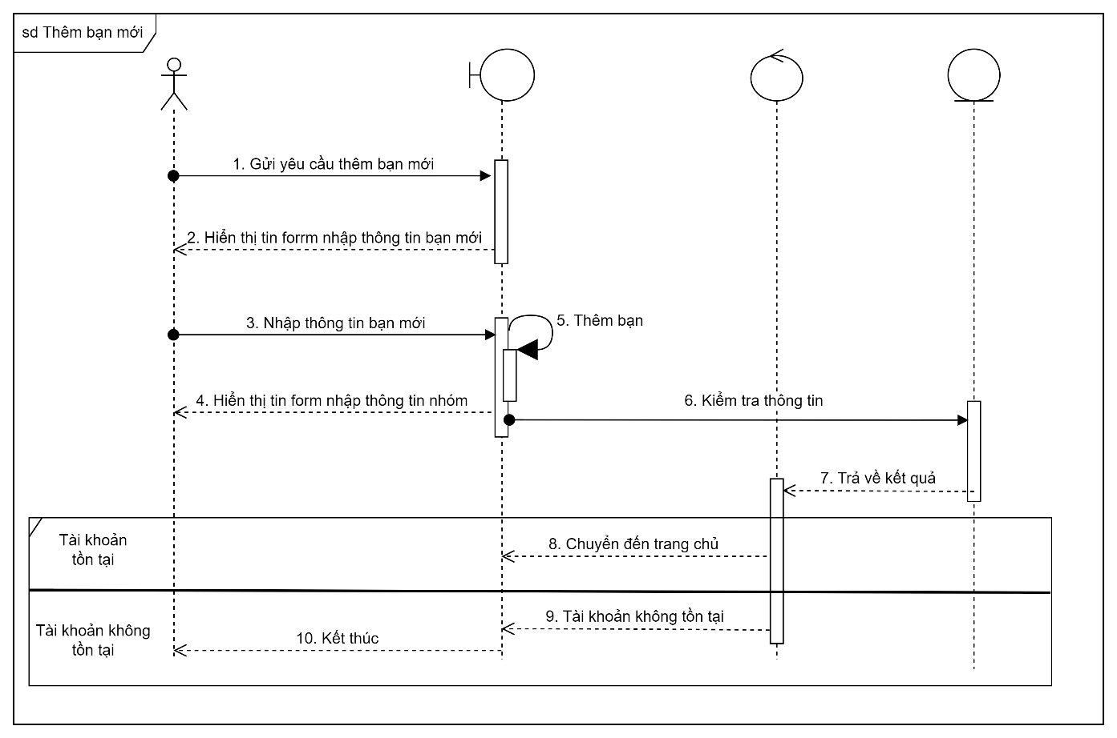

Hình 3.28. Biểu đồ tuần tự chức năng thêm bạn bè

* + - 1. *Mô tả dòng sự kiện chính*

Bảng 3.15. Bảng mô tả dòng sự kiện chính chức năng thêm bạn bè

|  |  |
| --- | --- |
| Hành động của tác nhân | Phản ứng của hệ thống |
| 1. Vào chức năng thêm bạn mới | 1. Hiển thị form nhập thông tin |
| 1. Nhập thông tin bạn bè | 1. Kiểm tra thông tin: Kiểm tra thông tin người dùng có tồn tại hay không? |
| 1. Kết bạn |  |

* + 1. **Chức năng xóa bạn bè**
       1. *Thông tin chức năng*

Bảng 3.16. Bảng thông tin chức năng xóa bạn bè

|  |  |
| --- | --- |
| Tên chức năng | Xóa bạn bè |
| Mô tả | Chức năng này cho phép Xóa bạn bè |
| Tác nhân | Người dùng |
| Điều kiện trước | Đăng nhập |
| Điều kiện sau | Xóa bạn bè thành công |
| Ngoại lệ | N/A |

* + - 1. *Biểu đồ xử lý chức năng*

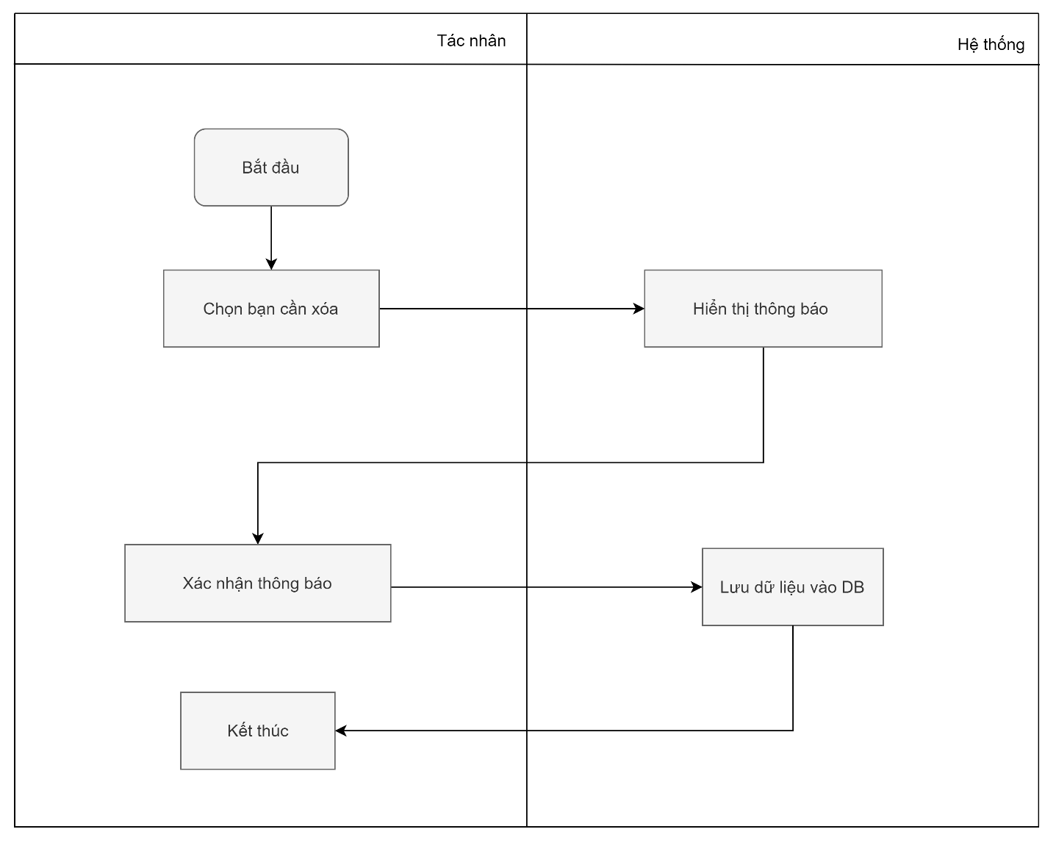

Hình 3.29. Biểu đồ luồng xử lý chức năng xóa bạn bè

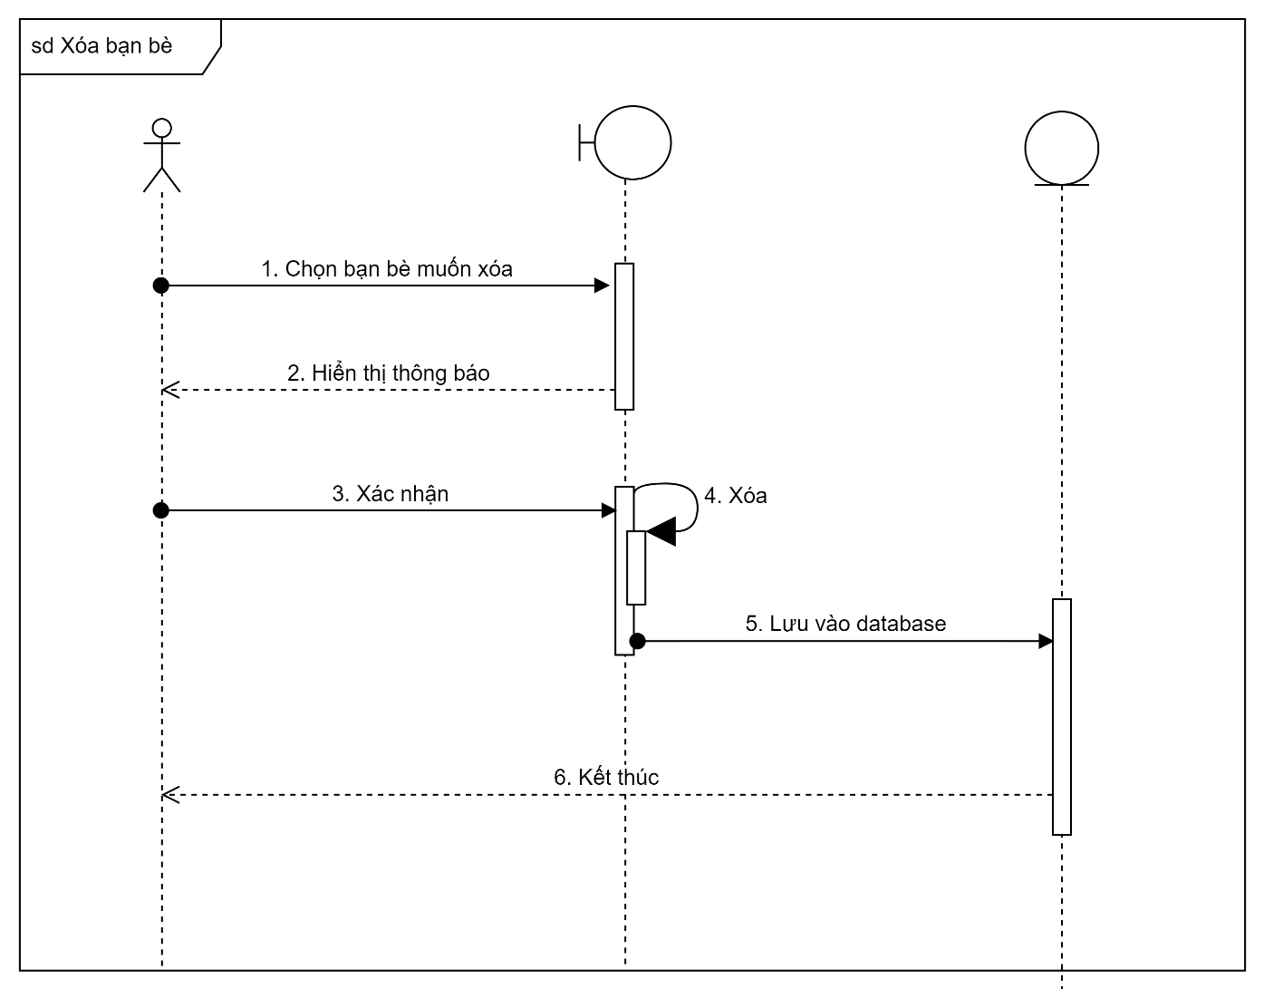

Hình 3.30. Biểu đồ tuần tự chức năng xóa bạn bè

* + - 1. *Mô tả dòng sự kiện chính*

Bảng 3.17. Bảng mô tả dòng sự kiện chính chức năng danh sách tin tuyển dụng

|  |  |
| --- | --- |
| Hành động của tác nhân | Phản ứng của hệ thống |
| 1. Chọn bạn bè | 1. Hiển thị thông báo có xác nhận xóa hay không |
| 1. Xác nhận xóa bạn bè | 1. Lưu dữ liệu vào DB |

* 1. **BIỂU ĐỒ LỚP THỰC THỂ**
     1. **Biểu đồ thực thể liên kết(ERD)**

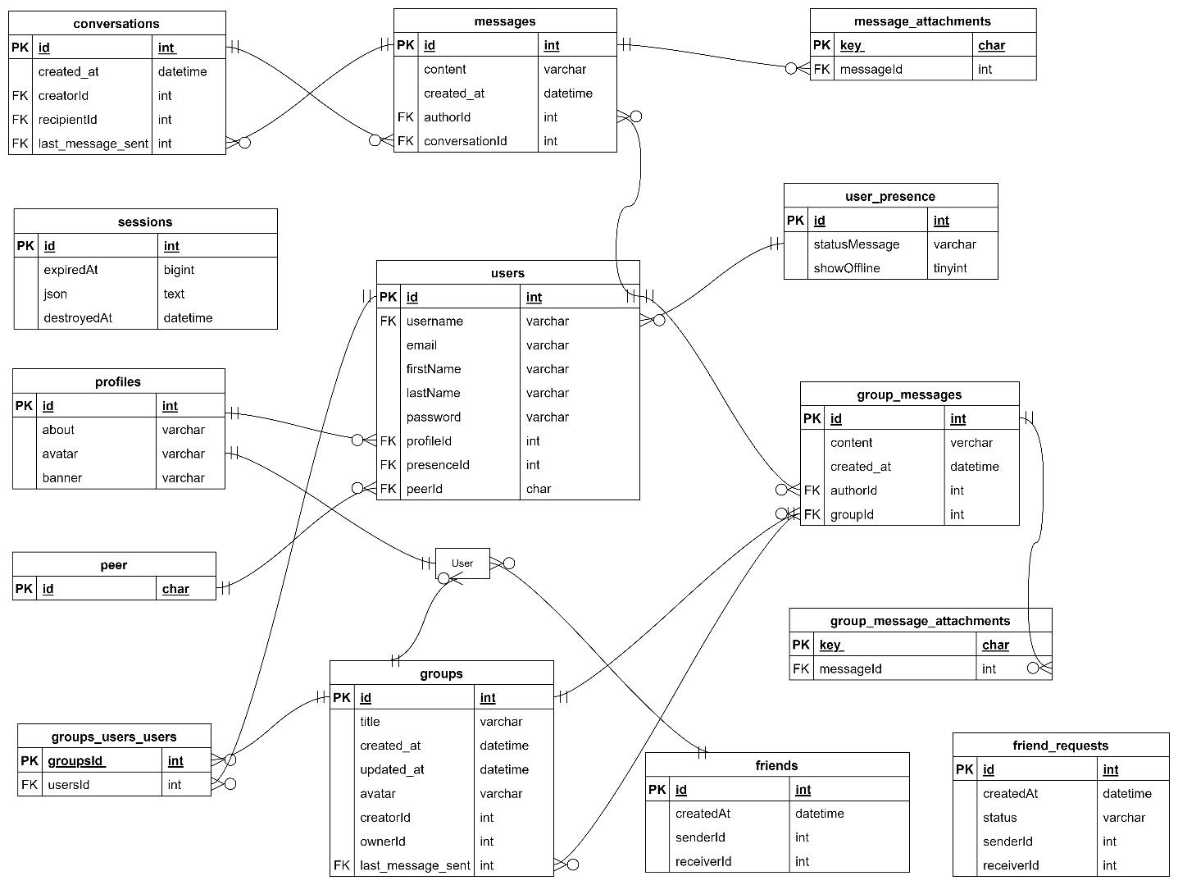

Hình 3.31. Biểu đồ thực thể liên kết

* + 1. **Biểu đồ lớp**

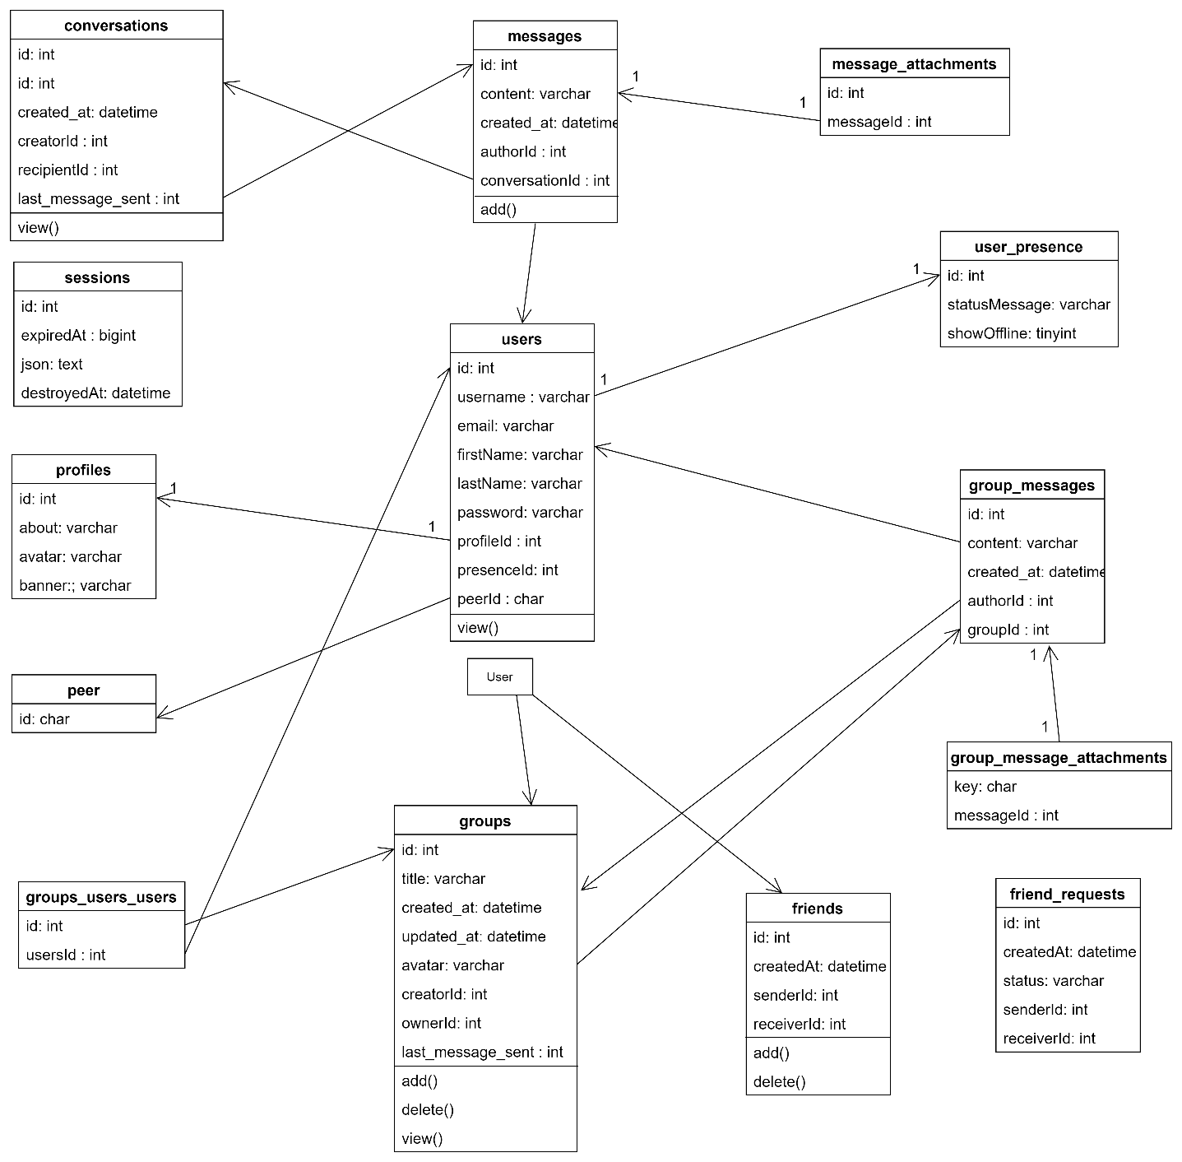

Hình 3.32. Biểu đồ lớp

* 1. **THIẾT KẾ CƠ SỞ DỮ LIỆU**
     1. **Chi tiết bảng conversations**

Bảng 3.18. Bảng conversations

|  |  |  |  |
| --- | --- | --- | --- |
| **Thuộc tính** | **Kiểu dữ liệu** | **Nullable** | **Mô tả** |
| ID | int | No | ID |
| created\_at | datetime | No | Ngày tạo |
| updated\_at | datetime | No | Ngày cập nhật |
| creatorId | int | Yes | Id người gửi |
| recipientId | int | Yes | Id người gửi |
| last\_message\_sent | int | Yes | Số tin đã gửi |

* + 1. **Chi tiết bảng friends**

Bảng 3.19. Bảng friends

|  |  |  |  |
| --- | --- | --- | --- |
| **Thuộc tính** | **Kiểu dữ liệu** | **Nullable** | **Mô tả** |
| ID | int | No | ID |
| createdAt | datetime | No | Ngày kết bạn |
| senderId | int | Yes | Id người gửi |
| receiverId | int | Yes | Id người nhận |

* + 1. **Chi tiết bảng friend\_requests**

Bảng 3.20. Bảng friend\_requests

|  |  |  |  |
| --- | --- | --- | --- |
| **Thuộc tính** | **Kiểu dữ liệu** | **Nullable** | **Mô tả** |
| ID | int | No | ID |
| Status | varchar | No | Trạng thái |
| createdAt | datetime | No | Ngày kết bạn |
| senderId | int | Yes | Id người gửi |
| receiverId | int | Yes | Id người nhận |

* + 1. **Chi tiết bảng groups**

Bảng 3.21. Bảng groups

|  |  |  |  |
| --- | --- | --- | --- |
| **Thuộc tính** | **Kiểu dữ liệu** | **Nullable** | **Mô tả** |
| ID | int | No | ID |
| Title | Varchar | Yes | Tên nhóm |
| created\_at | datetime | No | Ngày tạo |
| updated\_at | datetime | No | Ngày chỉnh sửa |
| avatar | Varchar | Yes | Ảnh nhóm |
| creatorId | Int | Yes | Id người tạo |
| ownerId | Int | Yes | Id chủ sở hữu |
| last\_message\_sent | int | Yes | Số tin đã gửi |

* + 1. **Chi tiết bảng groups\_users\_users**

Bảng 3.22. Bảng groups\_users\_users

|  |  |  |  |
| --- | --- | --- | --- |
| **Thuộc tính** | **Kiểu dữ liệu** | **Nullable** | **Mô tả** |
| groupsId | Int | No | Id nhóm |
| usersId | int | No | Id người dùng |

* + 1. **Chi tiết bảng group\_messages**

Bảng 3.23. Bảng group\_messages

|  |  |  |  |
| --- | --- | --- | --- |
| **Thuộc tính** | **Kiểu dữ liệu** | **Nullable** | **Mô tả** |
| ID | int | No | ID |
| Content | Varchar | Yes | Nội dung |
| created\_at | Datetime | No | Ngày tạo |
| authorId | Number | Yes | Id người nhắn |
| groupId | Number | Yes | Id nhóm |

* + 1. **Chi tiết bảng** **group\_message\_attachments**

Bảng 3.24. Bảng group\_message\_attachments

|  |  |  |  |
| --- | --- | --- | --- |
| **Thuộc tính** | **Kiểu dữ liệu** | **Nullable** | **Mô tả** |
| key | Char | No | Khóa |
| messageId | int | Yes | Id tin nhắn |

* + 1. **Chi tiết bảng messages**

Bảng 3.25. Bảng messages

|  |  |  |  |
| --- | --- | --- | --- |
| **Thuộc tính** | **Kiểu dữ liệu** | **Nullable** | **Mô tả** |
| id | Int | No | Id |
| content | Varchar | Yes | Nội dung |
| created\_at | Datetime | No | Ngày nhắn |
| authorId | Int | Yes | Id chủ sở hữu |
| conversationId | int | Yes | Id hội thoại |

* + 1. **Chi tiết bảng message\_attachments**

Bảng 3.26. Bảng message\_attachments

|  |  |  |  |
| --- | --- | --- | --- |
| **Thuộc tính** | **Kiểu dữ liệu** | **Nullable** | **Mô tả** |
| key | Char | No | Khóa |
| messageId | int | Yes | Id tin nhắn |

* + 1. **Chi tiết bảng peer**

Bảng 3.27. Bảng peer

|  |  |  |  |
| --- | --- | --- | --- |
| **Thuộc tính** | **Kiểu dữ liệu** | **Nullable** | **Mô tả** |
| ID | Char | No | ID |

* + 1. **Chi tiết bảng profiles**

Bảng 3.28. Bảng profiles

|  |  |  |  |
| --- | --- | --- | --- |
| **Thuộc tính** | **Kiểu dữ liệu** | **Nullable** | **Mô tả** |
| ID | Int | No | ID |
| about | Varchar | No | Mô tả |
| Avartar | Varchar | Yes | Ảnh đại diện |
| baner | Varchar | Yes | Ảnh bìa |

* + 1. **Chi tiết bảng sessions**

Bảng 3.29. Bảng sessions

|  |  |  |  |
| --- | --- | --- | --- |
| **Thuộc tính** | **Kiểu dữ liệu** | **Nullable** | **Mô tả** |
| expiredAt | bigint | No | Thời gian hết hạn |
| id | int | No | Id |
| json | Text | No | Json |
| destroyedAt | datetime | Yes | Ngày xóa |

* + 1. **Chi tiết bảng users**

Bảng 3.30. Bảng users

|  |  |  |  |
| --- | --- | --- | --- |
| **Thuộc tính** | **Kiểu dữ liệu** | **Nullable** | **Mô tả** |
| ID | int | No | ID |
| username | Varchar | No | Tên người dùng |
| email | Varchar | Yes | Email |
| firstName | Varchar | No | Họ |
| lastName | Varchar | No | Tên |
| password | Varchar | No | Mật khẩu |
| profileId | Int | Yes | Id hồ sơ |
| presenceId | Int | Yes | Id hiện diện |
| peerId | Char | Yes | Id peer |

* + 1. **Chi tiết bảng user\_presence**

Bảng 3.31. Bảng user\_presence

|  |  |  |  |
| --- | --- | --- | --- |
| **Thuộc tính** | **Kiểu dữ liệu** | **Nullable** | **Mô tả** |
| ID | Int | No | ID |
| statusMessage | Varchar | Yes | Trạng thái tin nhắn |
| showOffline | Tinyint | No | Trạng thái hoạt động |

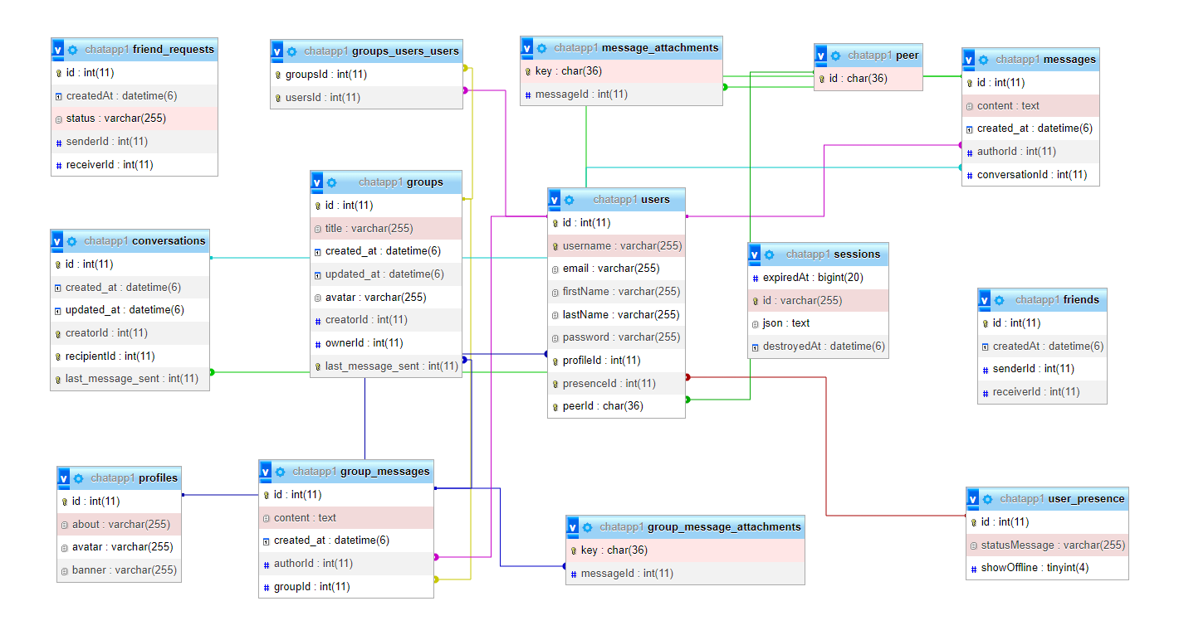

Hình 3.33. Cơ sở dữ liệu

* 1. **THIẾT KẾ GIAO DIỆN**

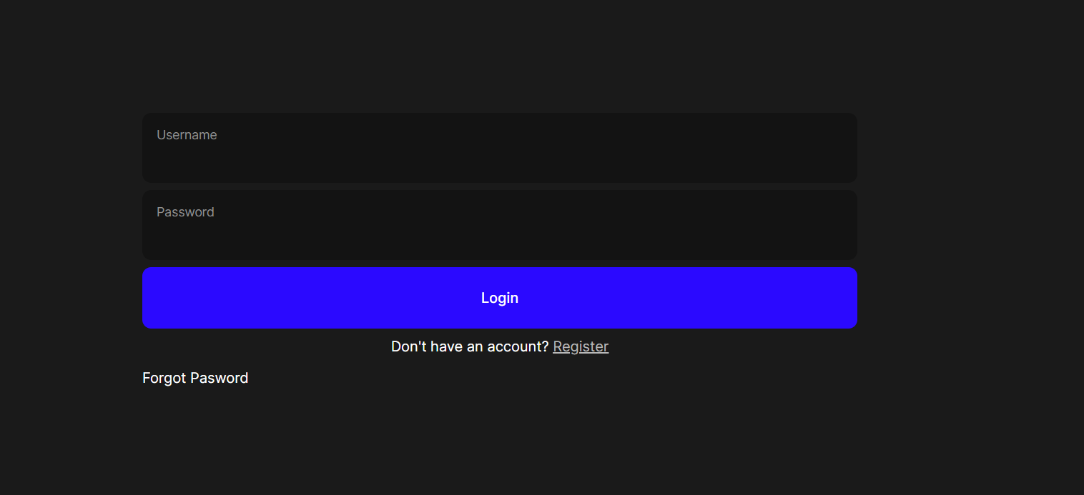

Hình 3.34. Giao diện đăng nhập

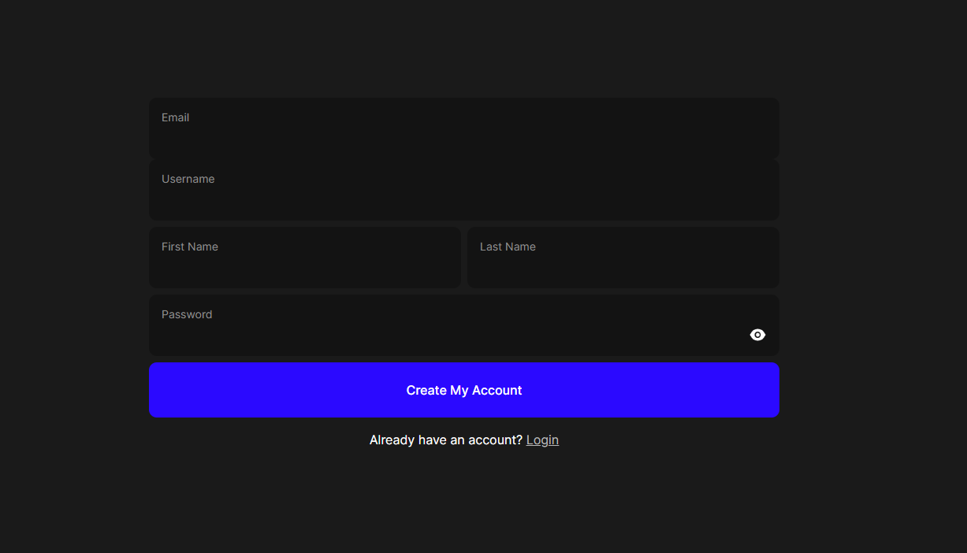

Hình 3.35. Giao diện đăng ký

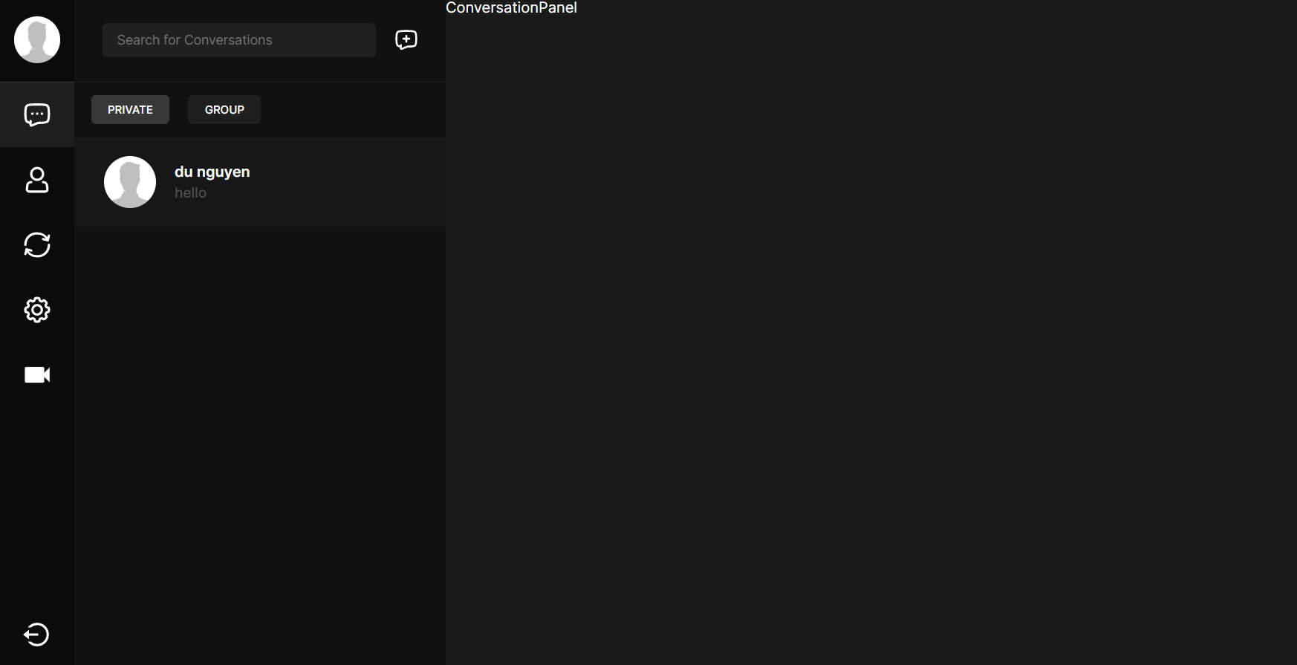

Hình 3.36. Giao diện Trang chủ

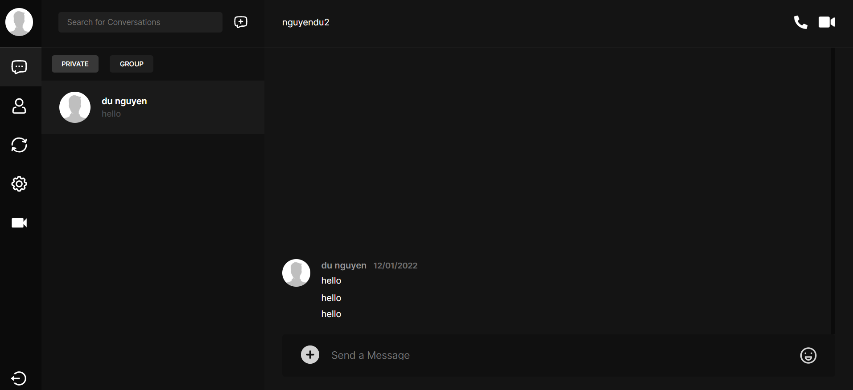

Hình 3.37. Giao diện nhắn tin

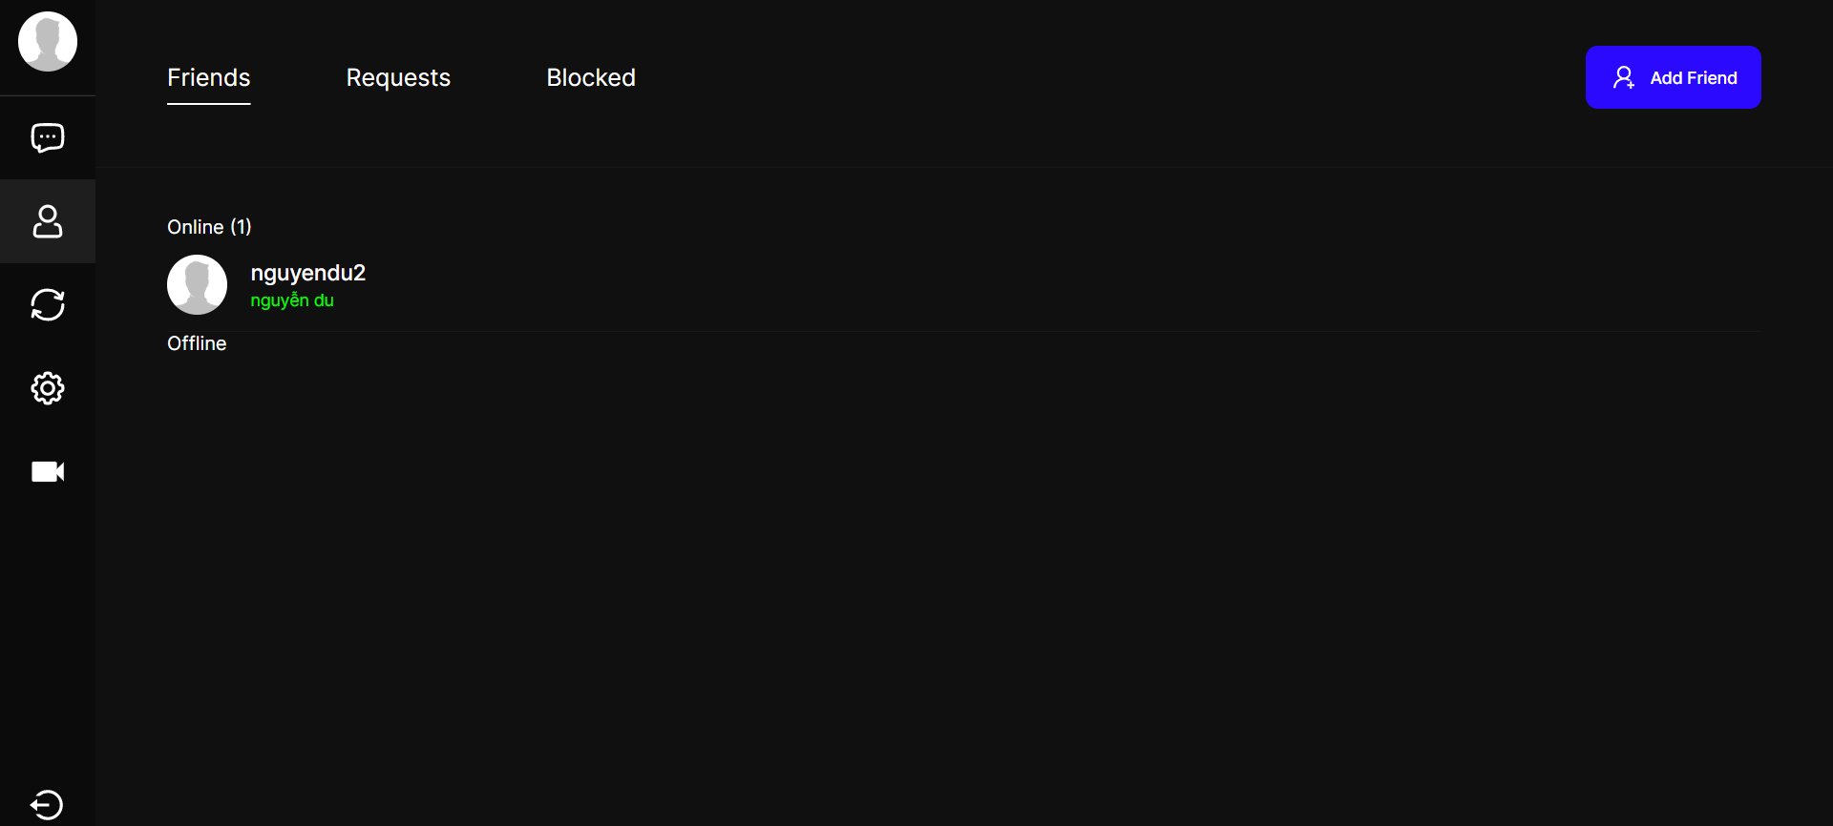

Hình 3.38. Giao diện danh sách bạn bè

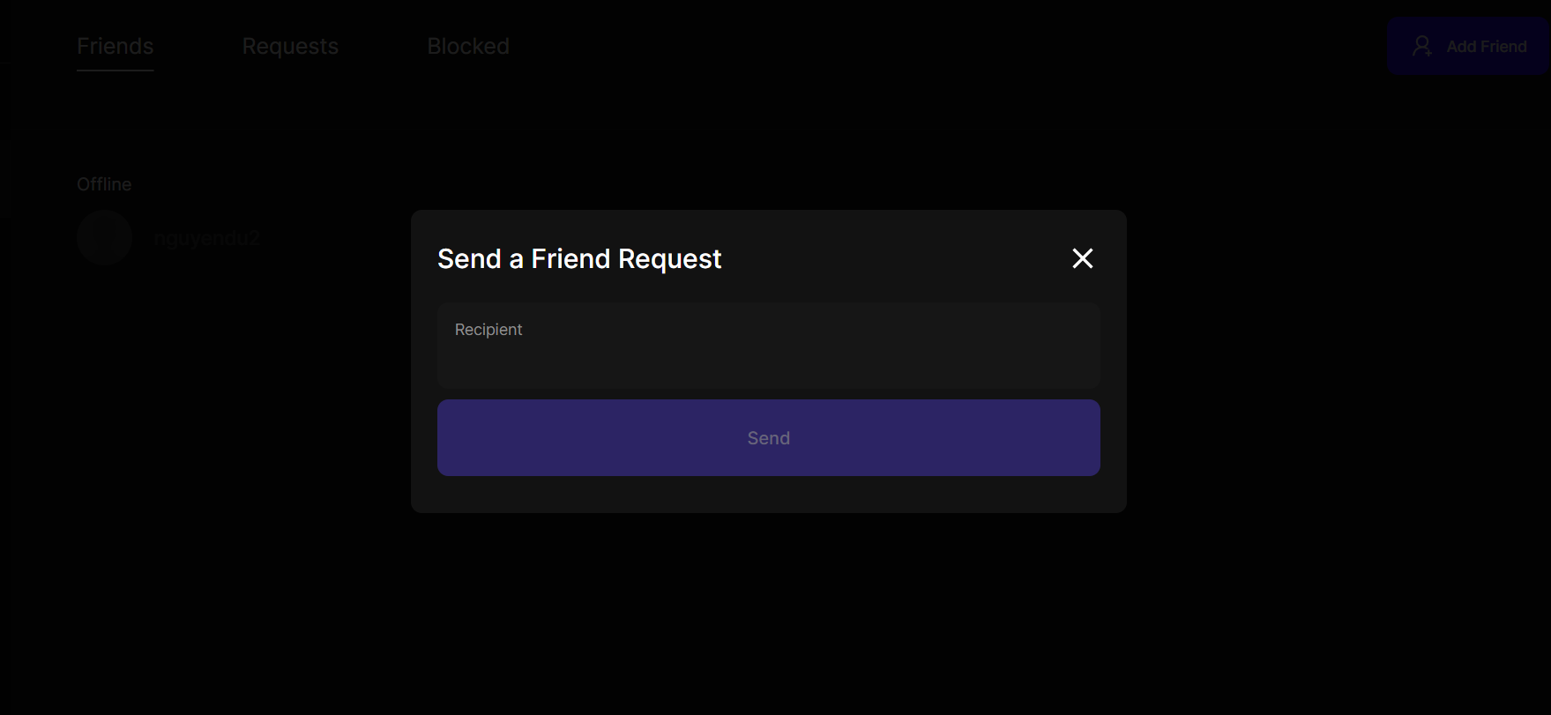

Hình 3.39. Giao diện thêm bạn bè

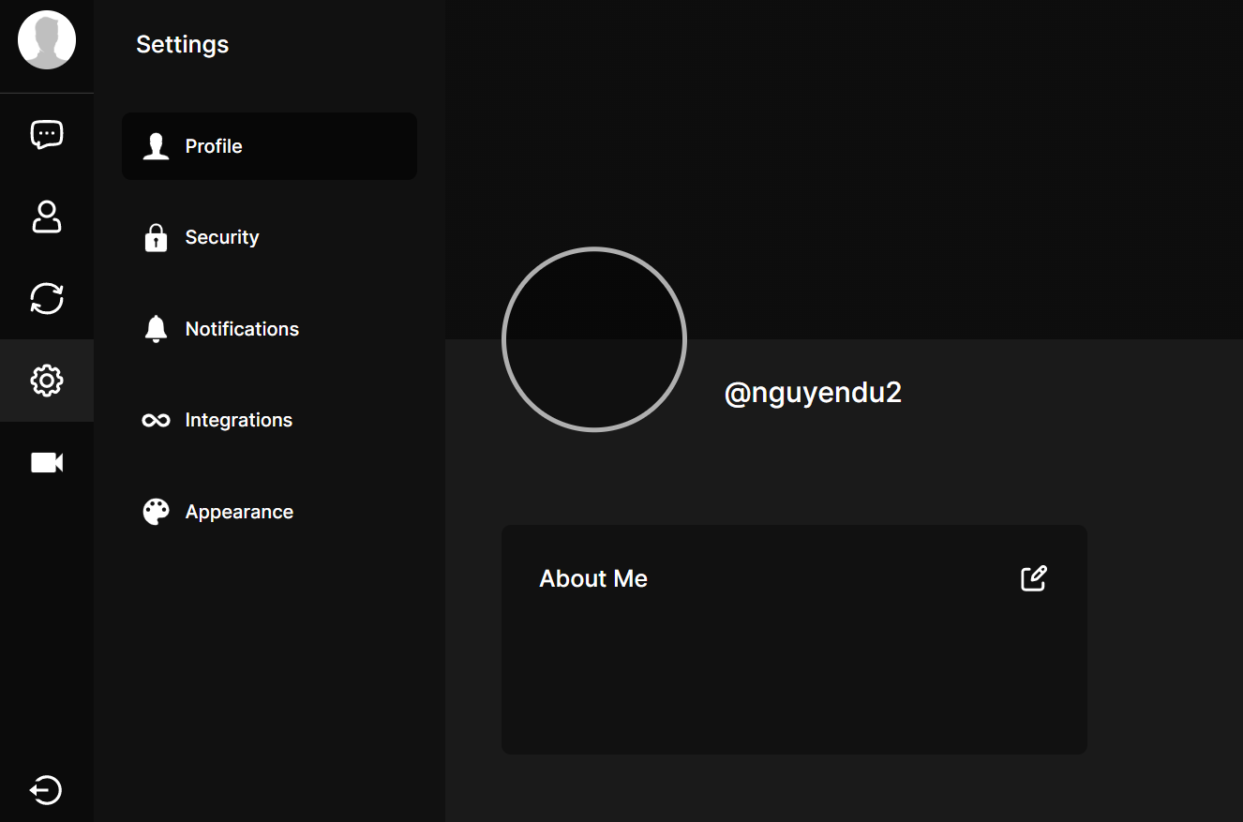

Hình 3.40. Giao diện Profile

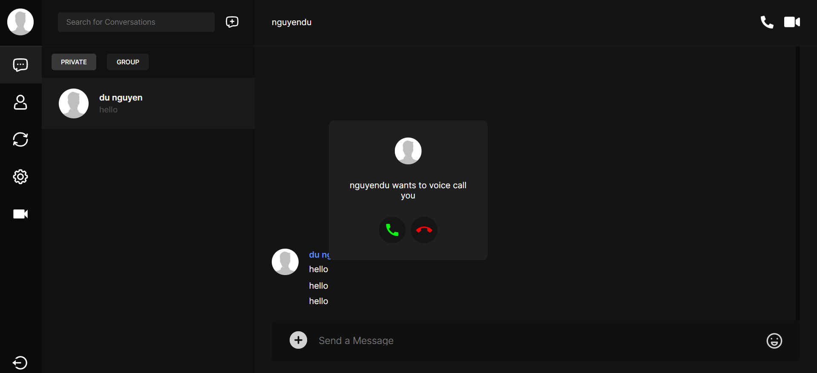

Hình 3.41. Giao diện cuộc gọi đến

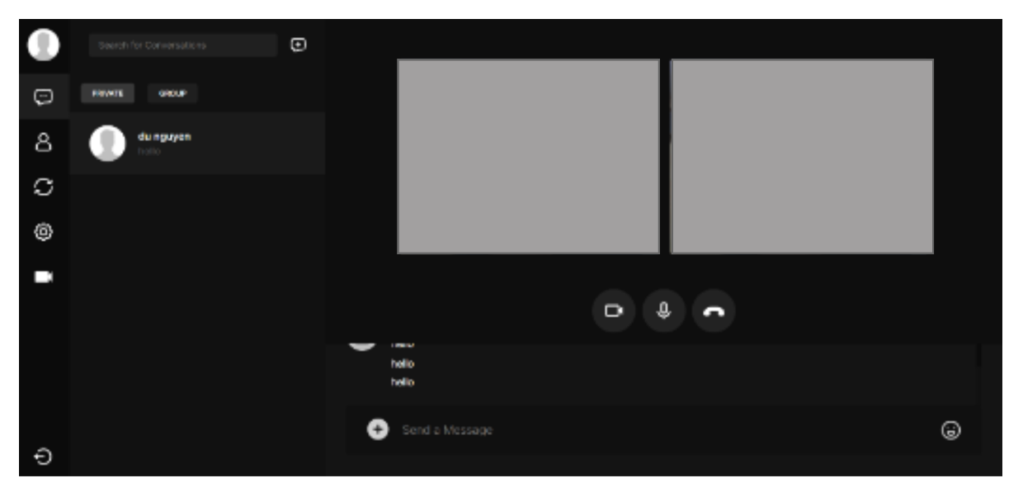

Hình 3.42. Giao diện Video Call

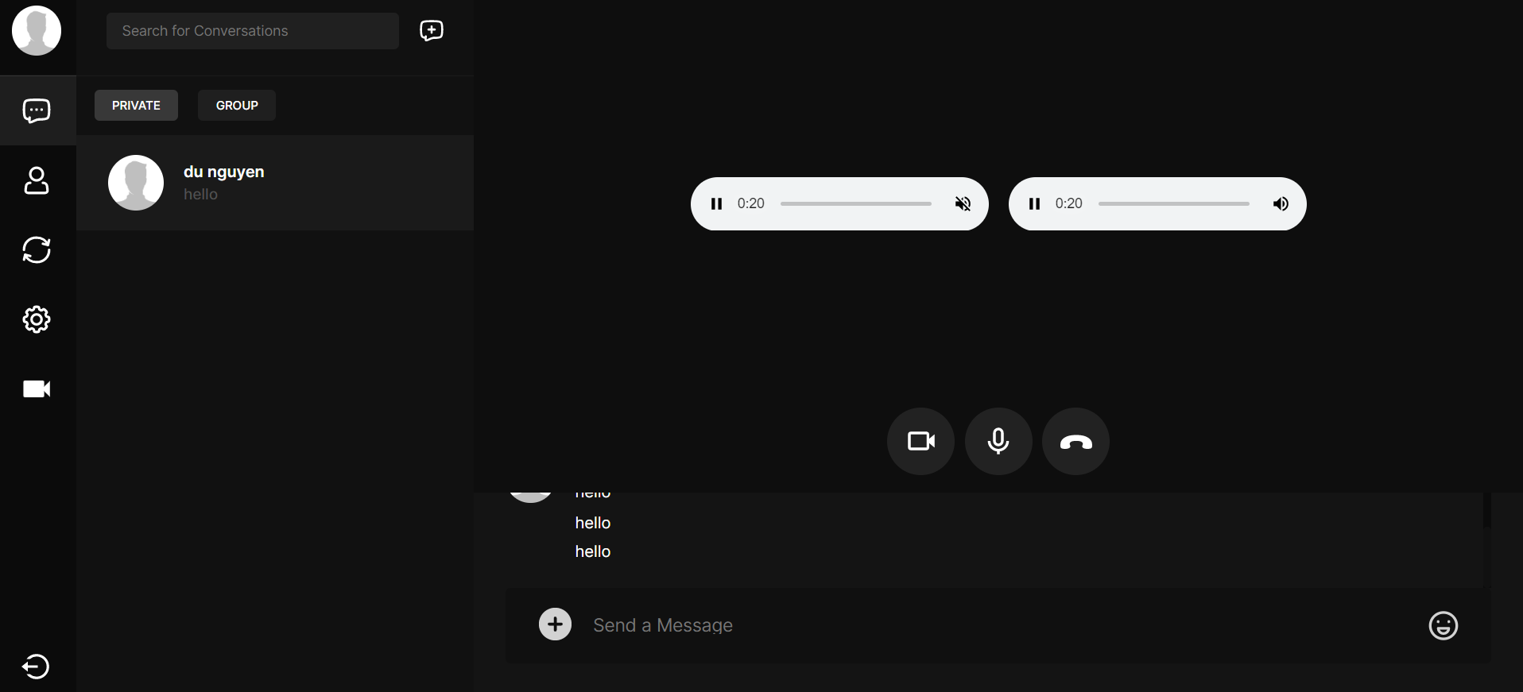

Hình 3.43. Giao diện cuộc gọi thoại

# **CHƯƠNG 4 XÂY DỰNG VÀ KIỂM THỬ**

* 1. **XÂY DỰNG**

Link source code: <https://github.com/nguyendu334/chapApplication>

* 1. **KIỂM THỬ**

Bảng 4.1. Bảng kiểm thử

|  |  |  |  |  |
| --- | --- | --- | --- | --- |
| STT | Nội dung kiểm thử | Kết quả kì vọng | Kết quả thực tế | Kết luận |
| 1 | Đăng ký với Username trùng lặp | Hiển thị thông báo “USERNAME ALREADY EXISTS” | Hiển thị thông báo “USERNAME ALREADY EXISTS” | Pass |
| 2 | Đăng ký với Email trùng lặp | Hiển thị thông báo “EMAIL ALREADY EXISTS” | Hiển thị thông báo “EMAIL ALREADY EXISTS” | Pass |
| 3 | Đăng ký với Username chưa có | Hiển thị thông báo “Account created!” | Hiển thị thông báo “Account created!” | Pass |
| 4 | Đăng ký với Email chưa đúng định dạng | Hiển thị thông báo “Error creating user” | Hiển thị thông báo “Error creating user” | Pass |
| 5 | Đăng ký thiếu thông tin Email | Hiển thị thông báo “Email is Required” | Hiển thị thông báo “Email is Required” | Pass |
| 6 | Đăng ký thiếu thông tin Username | Hiển thị thông báo “Username is Required” | Hiển thị thông báo “Username is Required” | Pass |
| 7 | Đăng ký thiếu thông tin First name | Hiển thị thông báo “First name is Required” | Hiển thị thông báo “First name is Required” | Pass |
| 8 | Đăng ký thiếu thông tin Last name | Hiển thị thông báo “Last name is Required” | Hiển thị thông báo “Last name is Required” | Pass |
| 9 | Đăng ký thiếu thông tin Password | Hiển thị thông báo “Password is Required” | Hiển thị thông báo “Password is Required” | Pass |
| 10 | Đăng ký với mật khẩu quá ngắn | Hiển thị thông báo “MUST BE AT LEAST 8 CHARACTERS” | Hiển thị thông báo “MUST BE AT LEAST 8 CHARACTERS” | Pass |
| 11 | Đăng nhập với tên tài khoản và mật khẩu chính xác | Hiển thị thông báo “Success” | Hiển thị thông báo “Success” | Pass |
| 12 | Đăng nhập với tên tài khoản hoặc mật khẩu không chính xác | Hiển thị thông báo lỗi “Login failed” | Hiển thị thông báo lỗi “Login failed” | Pass |
| 13 | Người dùng gửi tin nhắn | Hiển thị màn hình tin nhắn | Hiển thị màn hình tin nhắn | Pass |
| 14 | Người dùng gọi video call | Hiển thị màn hình gọi video call và thông báo tới người nhận | Hiển thị màn hình gọi video call và thông báo tới người nhận | Pass |
| 15 | Quên mật khẩu với email chưa được đăng ký sử dụng | Hiển thị thông báo email chưa tồn tại | Không hiển thị thông báo | Fail |
| 16 | Quên mật khẩu với email đã được đăng ký sử dụng | Hiển thị thông báo “Vui lòng kiểm tra email để lấy mã otp đổi mật khẩu” và chuyển đến màn hình đổi mật khẩu | Không hiển thị | Fail |
| 17 | Đổi mật khẩu | Hiển thị thông báo “Đổi mật khẩu thành công” | Không hiển thị | Fail |
| 18 | Người dùng tạo group trò chuyện | Hiển thị Group và trò chuyện với mọi người | Hiển thị Group và trò chuyện với mọi người | Pass |
| 19 | Thêm thành viên vào group trò chuyện | Thêm thành viên thành công | Thêm thành viên thành công | Pass |
| 20 | Người dùng thay đổi ảnh đại diện Group | Thay đổi ảnh đại diện thành công | Thay đổi ảnh đại diện không thành công | Fail |
| 21 | Người dùng thay đổi avartar | Cập nhật Avartar thành công | Cập nhật Avartar không thành công | Fail |
| 22 | Người dùng cập nhật trạng thái | Cập nhật trạng thái thành công | Cập nhật trạng thái thành công | Pass |
| 23 | Người dùng thay đổi giao diện hệ thống | Thay đổi giao diện thành công | Thay đổi giao diện thành công | Pass |

# **CHƯƠNG 5 KẾT LUẬN VÀ HƯỚNG PHÁT TRIỂN**

* 1. **KẾT LUẬN**

Trong quá trình hoàn thiện đồ án tốt nghiệp, em đã vận dụng các kiến thức đã học, kết hợp tra cứu các nguồn tài liệu tham khảo để hoàn thành đồ án tốt nghiệp nhưng do kiến thức còn hạn chế cũng như kinh nghiệm chưa đủ nên website chỉ hoàn thiện ở mức độ nào đó cũng như các kiến thức thu hoạch được như:

* Hiểu được quy trình thực hiện xây dụng 1 website.
* Hoàn thành đặc tả yêu cầu, thiết kế giao diện website, thiết kế CSDL…
  1. **HƯỚNG PHÁT TRIỂN**

Hiện tại website chỉ được dùng gửi tin nhắn và gọi điện, gọi video call cơ bản. Hướng phát triển của website là sẽ tiến đến một website chuyên nghiệp có thể đáp ứng được nhu cầu của người dùng và sẽ phát triển thêm nhiều chức năng. Từ đó công việc thương mại của website sẽ thuận lợi hơn thu hút nhiều cá nhân và doanh nghiệp sử dụng.

Mặc dù đã cố gắng hoàn thiện nhưng vẫn còn nhiều thiếu sót, mong các thầy và các cô sẽ đưa thêm ý kiến bổ sung để bổ sung cũng như khắc phục các vấn đề cho việc xây dựng hoàn chỉnh hơn.

# **TÀI LIỆU THAM KHẢO**

|  |  |
| --- | --- |
| [1] | https://gabrieltanner.org/blog/webrtc-video-broadcas. |
| [2] | https://docs.nestjs.com/. |
| [3] | https://viblo.asia/p/nestjs-framework-than-thanh-cho-nodejs-RQqKLL7OK7z. |
| [4] | https://reactjs.org/docs/getting-started.html. |
| [5] | https://webrtc.org/getting-started/overview. |
| [6] | https://tmarketing.vn/thiet-ke-database-mysql-co-so-du-lieu/. |
| [7] | https://viblo.asia/p/huong-dan-xay-dung-ung-dung-chat-real-time-voi-node-js-WAyK8peoKxX. |